**东风物流业财项目**

**东风物流业财-NCC接口设计规范**

|  |  |  |  |  |  |
| --- | --- | --- | --- | --- | --- |
| **文件修订记录** | | | | | |
| **序号** | **版本号** | **修订日期** | **修订人** | **修订说明** | **生效日期** |
| 1 | 1.0 | 2022-03-17 |  | 新建 |  |
|  |  |  |  |  |  |
|  |  |  |  |  |  |
|  |  |  |  |  |  |

目 录

前  言 4

1. 概述 4

1.1. 目的 4

1.2. 名词与缩略语 4

1.3. 参考文档 4

1.4. 约定、限制及假设 4

2. 业财与NCC对接结构图 4

3. 接口规范 6

3.1. 业财调用NCC 6

3.2. NCC调用业财 7

3.2.1. 外部接口报文头格式定义 7

3.2.2. 报文体格式定义 8

4. 表设计 8

4.1. 业财调用NCC 8

4.2. 新增表单 9

4.2.1. 对接NCC基础记录表 9

4.2.2. 对接NCC费用记录表 10

4.2.3. 对接NCC费用结果查询表 11

4.2.4. 对接NCC资产交互表 12

4.2.5. 对接NCC应付交互表 12

4.2.6. 对接NCC应收交互表 13

5. 会计中心 14

5.1. NCC交互记录 14

5.1.1. 基础数据交互页面 14

5.1.2. 费用交互记录页面 15

5.2. NCC资产交互 16

5.2.1. 资产新增交互记录页面 16

5.2.2. 资产折旧交互记录页面 17

5.2.3. 资产变动交互记录页面 18

5.2.4. 资产减少交互记录页面 19

5.3. NCC应付交互 20

5.3.1. 应付单交互页面 20

5.3.2. 暂估应付交互页面 21

5.4. NCC应收交互 22

5.4.1. 应收单交互页面 22

5.4.2. 暂估应收单交互页面 22

6. 接口管理 23

6.1. NCC接口管理 23

6.1.1. 基础数据 23

6.1.2. 费用模块 26

6.1.3. 资产模块 46

6.1.4. 应付接口送NCC接口说明 63

6.1.5. 应收接口送NCC接口说明 68

7. 附录 74

7.1. 业务字典表 74

7.2. 单据号生成规则 77

7.2.1. ERP_ID生成规则 77

7.2.2. 供应商编号生成规则 77

8. 其他 77

8.1. NCC接口对接文档 77

8.2. 流程图原件 77

8.3. 页面UI原件 78

前  言

# 概述

## 目的

## 名词与缩略语

|  |  |
| --- | --- |
| **名词和缩略语** | **解释** |
|  |  |
|  |  |
|  |  |

## 参考文档

|  |  |
| --- | --- |
| **文档名** | **说明** |
|  |  |
|  |  |

## 约定、限制及假设

# 业财与NCC对接结构图

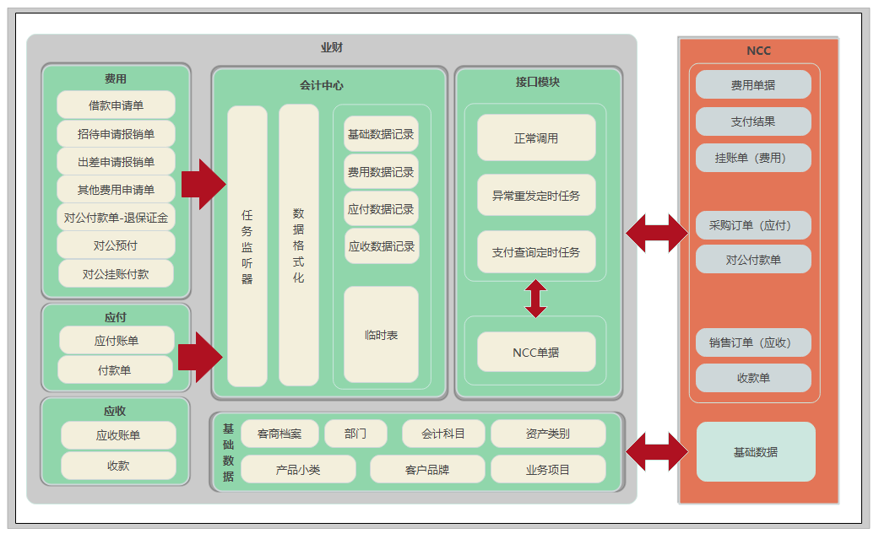

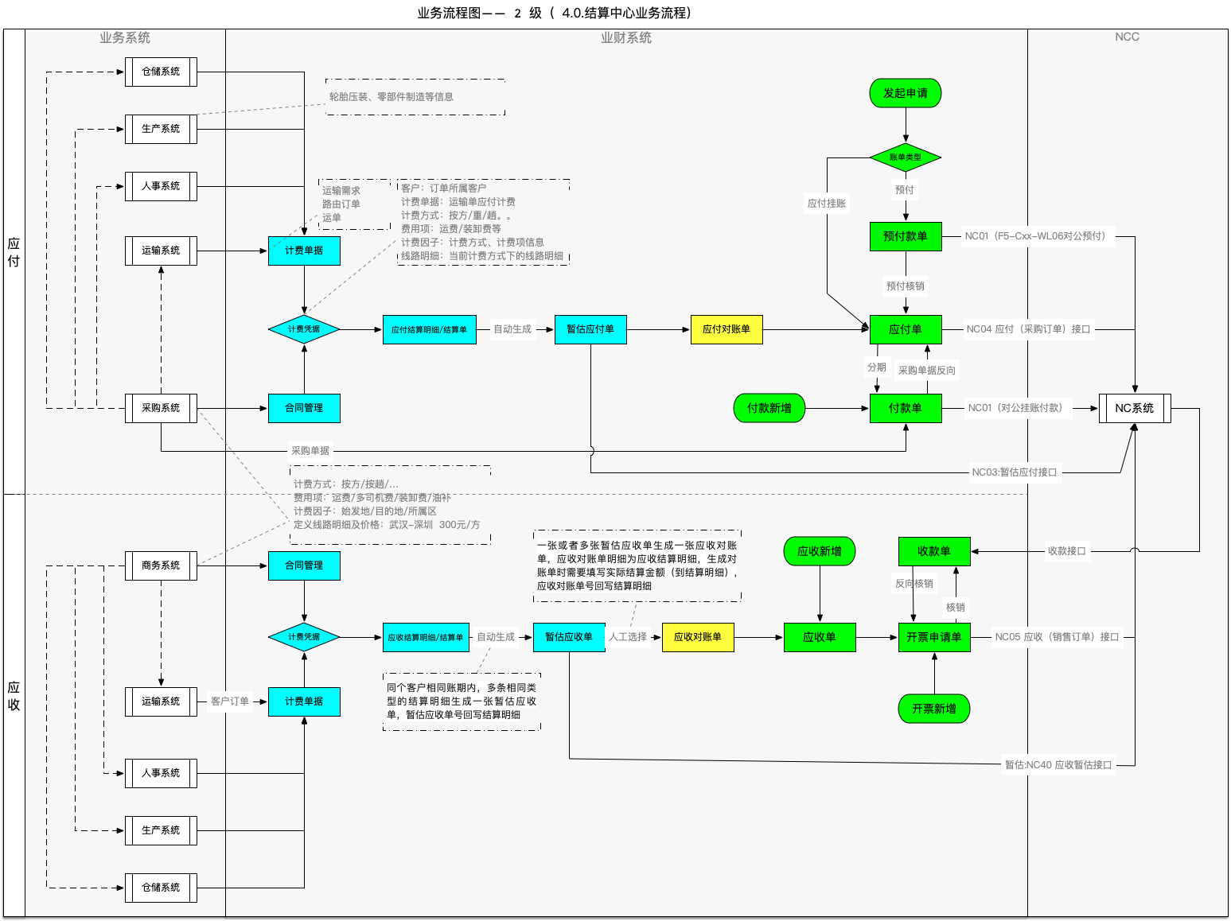

# 接口规范

## 业财调用NCC

NCC所有接口已接入集团ESB系统，业财调用NCC接口时遵循ESB系统接口规范，使用Web Service方式。

详见以下附件：



## NCC调用业财

业财使用LCP框架的接口平台，NCC接入使用restful方式，参考地址：

http://172.16.20.103/dokuwiki/doku.php?id=restful%E9%9B%86%E6%88%90

### 外部接口报文头格式定义

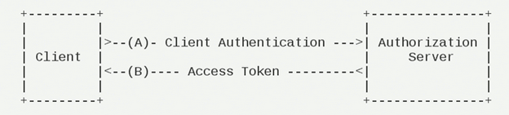

外部系统与本系统的接口进行http接口双向通讯时，首先通过获取令牌接口获取有效令牌，然后在请求的报文头(Http header)中包含令牌参数，用来验证请求方的身份和报文安全性。具体参数如下。

**获取令牌方法：**

|  |  |  |
| --- | --- | --- |
| **环境名称** | **地址** | **描述** |
| 测试环境 | http://xxx/api/public/lcp/restful/get_token | GET请求 |
| 生产环境 |  | GET请求 |

|  |  |  |  |
| --- | --- | --- | --- |
| **属性名称** | **参数** | **必需** | **描述** |
| 客户端id | clientId | M |  |
| 客户端秘钥 | clientSecret | M |  |

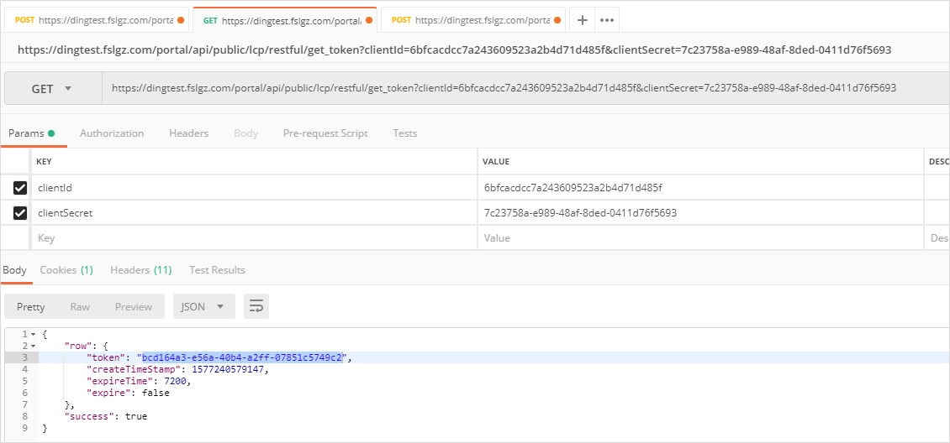



### 报文体格式定义

外部系统发起调用时，把token放在header中，如下图所示：

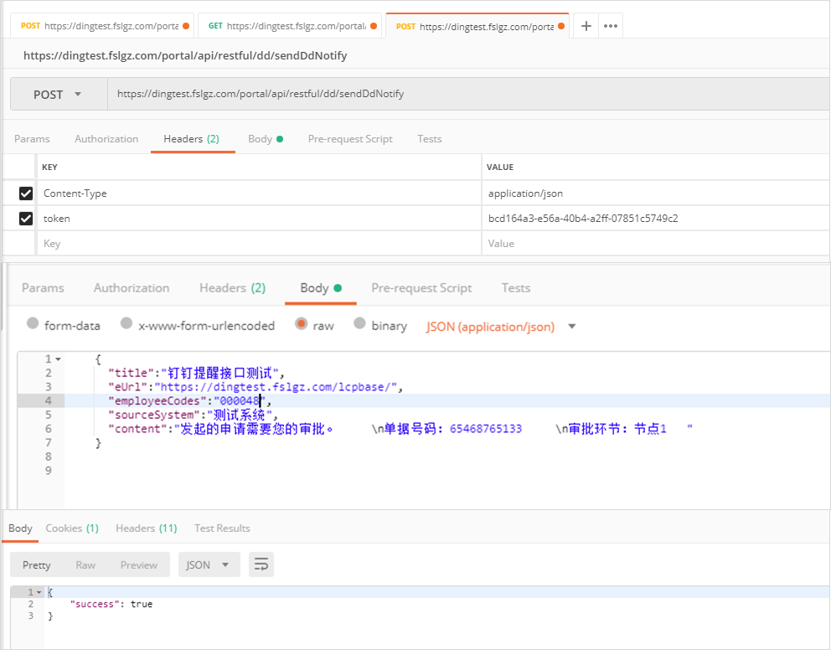

# 表设计

## 业财调用NCC

NCC所有接口已接入集团ESB系统，业财调用NCC接口时遵循ESB系统接口规范，使用Web Service方式。

详见以下附件：



## 新增表单

|  |  |  |  |
| --- | --- | --- | --- |
| 表清单 | | | |
| 序号 | 表名 | 说明 | 备注 |
| 1 | t_yc_ncc_base_logs | 对接NCC基础数据记录表 |  |
| 2 | t_yc_ncc_cost_logs | 对接NCC费用记录表 | 费用类、付款类 |
| 3 | t_yc_ncc_cost_pay_result | 对接NCC费用结果查询表 |  |
| 4 | t_yc_ncc_asset_logs | 对接NCC资产交互表 |  |
| 5 | t_yc_ncc_payable_logs | 对接NCC应付交互表 |  |
| 6 | t_yc_ncc_receivable_logs | 对接NCC应收交互表 |  |
| 7 |  |  | 收款类 |

## 对接NCC基础记录表

|  |  |  |  |  |  |  |
| --- | --- | --- | --- | --- | --- | --- |
| 对接NCC基础数据记录表(t_yc_ncc_base_logs) | | | | | | |
| 序号 | 字段名称 | 说明 | 字段类型 | 长度 | 默认值 | 备注 |
| 1 | id | 主键 | bigint | 0 |  |  |
| 2 | data_type | 数据类型 | varchar | 2 |  | 01-部门 02-物料基本档案 03-客商 04-会计科目 05-预算科目 06-资产类别 07-产品小类 08-客商品牌 09-业务项目 |
| 3 | data_code | 数据编号 | varchar | 32 |  | 不同类型的唯一标识 |
| 4 | inf_provider | 接口提供方 | varchar | 32 |  | 业财/NCC |
| 5 | inf_caller | 接口调用方 | varchar | 32 |  | 业财/NCC |
| 6 | inf_url | 接口地址/编号 | varchar | 1024 |  |  |
| 7 | http_type | HTTP方法 | varchar | 32 |  | POST/GET |
| 8 | param_info | 请求参数 | text | 0 |  | json或xml格式 |
| 9 | result_info | 返回结果 | text | 0 |  | json或xml格式 |
| 10 | send_status | 调用结果 | status | 2 |  | 00-成功  01-待同步 02-失败 |
| 11 | err_message | 失败信息 | text |  |  |  |
| 12 | send_date | 调用日期 | datetime | 0 |  |  |

## 对接NCC费用记录表

|  |  |  |  |  |  |  |
| --- | --- | --- | --- | --- | --- | --- |
| 对接NCC记录表(t_yc_ncc_cost_logs) | | | | | | |
| 序号 | 字段名称 | 说明 | 字段类型 | 长度 | 默认 | 备注 |
| 1 | id | 主键 | bigint | 0 |  |  |
|  | org_mcode | 业财组织mcode | varchar | 32 |  |  |
|  | dept_mcode | 业财部门mcode | varchar | 32 |  |  |
| 2 | pk_org | NCC财务组织编码 | varchar | 32 |  |  |
| 3 | pk_dept | NCC申请部门 | varchar | 32 |  |  |
| 4 | wl_lydj_id | 业财单据主键id | varchar | 32 |  |  |
| 5 | wl_lydj | 业财单据号 | varchar | 64 |  |  |
| 6 | bill_no | NCC单据号 | varchar | 64 |  |  |
| 7 | bill_date | 单据日期 | datetime | 0 |  |  |
| 8 | trade_type | 付款结算类型 | varchar | 64 |  |  |
| 9 | wl_djlx | 单据类型 | varchar | 2 |  | 1、固资类；2、非固资类 |
| 10 | wl_ht | 合同号 | varchar | 32 |  | 对公付款传入 |
| 11 | data_source | 数据来源 | Varchar | 32 | 1 | 1-系统生成 |
| 2-excel导入 |
| 12 | body_info | 付款明细详情 | text | 0 |  | 保存json/xml格式 |
| 13 | settle_info | 结算明细详情 | text | 0 |  | 保存json/xml格式 |
| 14 | ycMemo | 业财摘要 | varchar | 1024 |  |  |
| 15 | operate_source | 操作来源 | varchar | 2 |  | 1-系统 |
| 2-PC端 |
| 3-app端 |
| 16 | operate_user | 操作者 | varcahr | 32 |  |  |
| 17 | def1 | erp唯一标识 | varchar | 32 |  |  |
| 18 | send_date | 发送日期 | datetime | 0 |  |  |
| 19 | send_status | 发送状态 | varchar | 2 | 10 | 10-单据待同步 |
| 11-单据同步异常  12-同步异常结束 |
| 20-支付待查询 |
| 21-支付查询异常 |
| 22-查询异常结束  30-已失效 |
| 00-成功 |
| 20 | send_times | 发送次数 | int | 0 | 0 |  |
| 21 | pay_ date | 支付日期 | datetime | 0 |  |  |
| 22 | pay_status | 支付状态 | varchar | 2 |  | 1-暂存  2-已提交  3-支付中  4-已驳回  5-已复核  6-已失效  27-已作废  96-已撤销  97-部分成功  98-失败  99-成功 |
| 23 | pay_result_date | 支付结果日期 | datetime | 0 |  |  |
| 24 | pay_send_times | 支付发送次数 | int | 0 |  |  |
| 25 | err_message | 错误信息 | varchar | 1024 |  |  |
| 26 | remark | 备注 | varchar | 1024 |  |  |

## 对接NCC费用结果查询表

|  |  |  |  |  |  |  |
| --- | --- | --- | --- | --- | --- | --- |
| 对接NCC费用结果查询表(t_yc_ncc_cost_pay_result) | | | | | | |
| 序号 | 字段名称 | 说明 | 字段类型 | 长度 | 默认 | 备注 |
| 1 | id | 主键 | bigint | 0 |  |  |
| 2 | start_date | 开始时间 | datetime | 0 |  |  |
| 3 | end_date | 结束时间 | datetime | 0 |  |  |
| 4 | send_date | 发送时间 | datetime | 0 |  |  |
| 5 | send_status | 发送状态 | varchar | 32 |  | 1. 成功 2. 发送异常 3. 发送失败 |
| 6 | err_message | 失败信息 | varchar | text |  |  |

## 对接NCC资产交互表

|  |  |  |  |  |  |  |
| --- | --- | --- | --- | --- | --- | --- |
| 对接NCC记录表(t_yc_ncc_asset_logs) | | | | | | |
| 序号 | 字段名称 | 说明 | 字段类型 | 长度 | 默认 | 备注 |
| 1 | id | 主键 | bigint | 0 |  |  |
| 2 | data_type | 数据类型 | varchar | 2 |  | 1. 资产新增 2. 资产变动 3. 资产拆分 4. 资产合并 5. 资产减少 6. 资产调拨 7. 资产折旧 |
| 3 | org_code | 业财组织编码 | varchar | 32 |  |  |
| 4 | inspection_code | 业务流水号 | varchar | 32 |  |  |
| 5 | card_no | 业财资产卡片编码 | varchar | 32 |  |  |
| 6 | def11 | NCC单据号 | varchar | 32 |  |  |
| 7 | pk_org | NCC组织编码 | varchar | 32 |  |  |
| 8 | card_code | NCC卡片编号 | varchar | 32 |  |  |
| 9 | business_date | 审核通过日期 | datetime | 0 |  |  |
| 10 | data_source | 数据来源 | Varchar | 32 | 1 | 1. 系统生成 2. excel导入 |
| 11 | param_info | 请求参数 | json | 0 |  | json |
| 12 | result_info | 返回结果 | text | 0 |  | json或xml格式 |
| 13 | operate_source | 操作来源 | varchar | 2 |  | 1. 系统 2. PC端 3. app端 |
| 14 | operate_user | 操作者 | varcahr | 32 |  |  |
| 15 | send_status | 调用结果 | status | 2 |  | 00-成功  01-待同步 02-失败 |
| 16 | err_message | 失败信息 | text |  |  |  |
| 17 | send_date | 调用日期 | datetime | 0 |  |  |
| 18 | remark | 备注 | varchar | 1024 |  |  |

## 对接NCC应付交互表

|  |  |  |  |  |  |  |
| --- | --- | --- | --- | --- | --- | --- |
| 对接NCC记录表(t_yc_ncc_asset_logs) | | | | | | |
| 序号 | 字段名称 | 说明 | 字段类型 | 长度 | 默认 | 备注 |
| 1 | id | 主键 | bigint | 0 |  |  |
| 2 | data_type | 数据类型 | varchar | 2 |  | 01 – 采购应付  02 – 手工应付  03 – 运输应付  04 – 暂估应付 |
| 3 | org_code | 业财组织编码 | varchar | 32 |  |  |
| 4 | dept_code | 业财部门编码 | varchar | 32 |  |  |
| 5 | wl_lydj | 业财单据号 | varchar | 32 |  |  |
| 6 | bill_no | NCC单据号 | varchar | 32 |  |  |
| 7 | pk_org | NCC组织编码 | varchar | 32 |  |  |
| 8 | business_date | 审核通过日期 | datetime | 0 |  |  |
| 9 | data_source | 数据来源 | Varchar | 32 | 1 | 1. 系统生成 2. excel导入 |
| 10 | param_info | 请求参数 | json | 0 |  | json |
| 11 | result_info | 返回结果 | text | 0 |  | json或xml格式 |
| 12 | operate_source | 操作来源 | varchar | 2 |  | 1. 系统 2. PC端 3. app端 |
| 13 | operate_user | 操作者 | varcahr | 32 |  |  |
| 14 | send_status | 调用结果 | status | 2 |  | 00-成功  01-待同步 02-失败 |
| 15 | err_message | 失败信息 | text |  |  |  |
| 16 | send_date | 调用日期 | datetime | 0 |  |  |
| 17 | remark | 备注 | varchar | 1024 |  |  |

## 对接NCC应收交互表

|  |  |  |  |  |  |  |
| --- | --- | --- | --- | --- | --- | --- |
| 对接NCC记录表(t_yc_ncc_asset_logs) | | | | | | |
| 序号 | 字段名称 | 说明 | 字段类型 | 长度 | 默认 | 备注 |
| 1 | id | 主键 | bigint | 0 |  |  |
| 2 | data_type | 数据类型 | varchar | 2 |  | 01 – 销售应收  02 – 手工应收  03 – 暂估应收 |
| 3 | org_code | 业财组织编码 | varchar | 32 |  |  |
| 4 | dept_code | 业财部门编码 | varchar | 32 |  |  |
| 5 | wl_lydj | 业财单据号 | varchar | 32 |  |  |
| 6 | bill_no | NCC单据号 | varchar | 32 |  |  |
| 7 | pk_org | NCC组织编码 | varchar | 32 |  |  |
| 8 | business_date | 审核通过日期 | datetime | 0 |  |  |
| 9 | data_source | 数据来源 | Varchar | 32 | 1 | 1. 系统生成 2. excel导入 |
| 10 | param_info | 请求参数 | json | 0 |  | json |
| 11 | result_info | 返回结果 | text | 0 |  | json或xml格式 |
| 12 | operate_source | 操作来源 | varchar | 2 |  | 1. 系统 2. PC端 3. app端 |
| 13 | operate_user | 操作者 | varcahr | 32 |  |  |
| 14 | send_status | 调用结果 | status | 2 |  | 00-成功  01-待同步 02-失败 |
| 15 | err_message | 失败信息 | text |  |  |  |
| 16 | send_date | 调用日期 | datetime | 0 |  |  |
| 17 | remark | 备注 | varchar | 1024 |  |  |

# 会计中心

## NCC交互记录

### 基础数据交互页面

1. 查询条件：数据类型、调用状态、调用日期开始-调用日期结束。
2. 数据类型字典：部门、物料基本档案、客商、会计科目、预算科目、资产类别、产品小类、客商品牌、业务项目。
3. 调用结果字典：成功、失败。
4. 按钮-详情：弹出详情框查看请求和返回数据。
5. 关联表：基础记录表 - t_yc_ncc_base_logs
6. 权限：待定

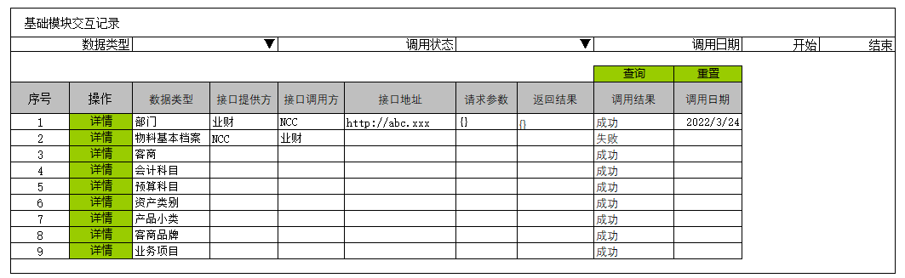

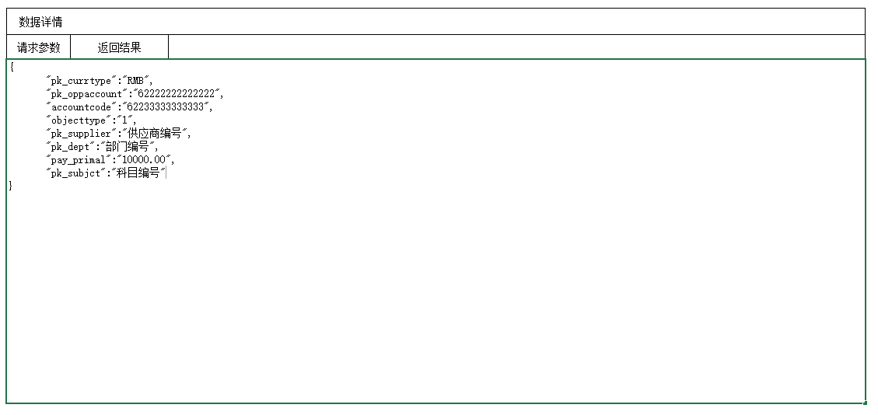

### 费用交互记录页面

1. 查询条件：财务组织、部门、单据号、发送状态、支付状态、单据日期开始-单据日期结束、发送日期开始-发送日期结束、支付日期开始-支付日期结束
2. 单据类型：接口结算、招待报销结算、出差报销结算、其他费用结算、对公预付、付款单
3. 数据来源：系统、PC端、APP端
4. 发送状态：单据待同步、单据同步异常、支付待查询、支付查询异常、异常结束、成功
5. 支付状态：暂存、已提交、支付中、已驳回、已复核、已失效、已作废、已撤销、部分成功、失败、成功
6. 按钮-批量发送单据：可根据选择的记录重新发送（选择的必须都为失败数据）。
7. 按钮-批量查询支付：可根据选择的记录重新查询支付结果（选择的必须都为失败数据）。
8. 按钮-单据发送：可单独对失败数据重新发送（已成功数据按钮置灰）。
9. 按钮-获取支付结果：可单独对失败数据重新获取支付结果（已是最终状态（已作废、失败、成功）时数据按钮置灰）。
10. 按钮-详情：弹出详情框查看数据详情数据。
11. 单据号超链接：点击单据号跳转至单据详情页面。
12. 关联表：费用记录表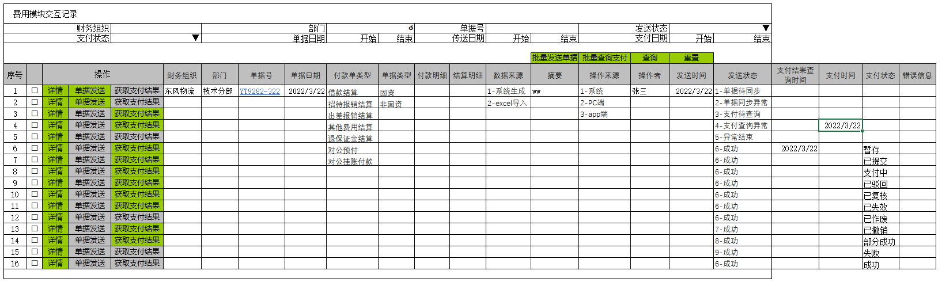 - t_yc_ncc_cost_logs，费用结果查询表 - t_yc_ncc_cost_pay_result

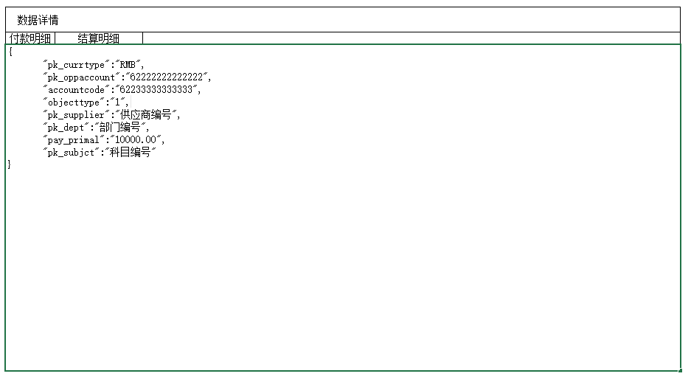

## NCC资产交互

### 资产新增交互记录页面

1. 查询条件：数据类型、调用状态、发送时间区间、组织、使用部门、卡片编号（模糊查询）、NC卡片编号（模糊查询）、资产名称、资产类别、验收通过日期（起止）、请求参数（模糊查询）、返回结果（模糊查询）、失败信息（模糊查询）。
2. 查询条件只显示两行，其余的隐藏。
3. 数据类型：1-资产新增
4. 调用状态：成功、失败。
5. 按钮-详情：弹出详情框查看数据详情数据。
6. 关联表：资产交互表 - t_yc_ncc_asset_logs

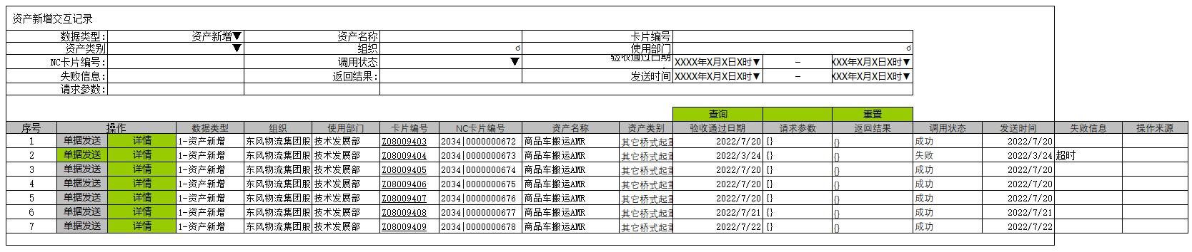

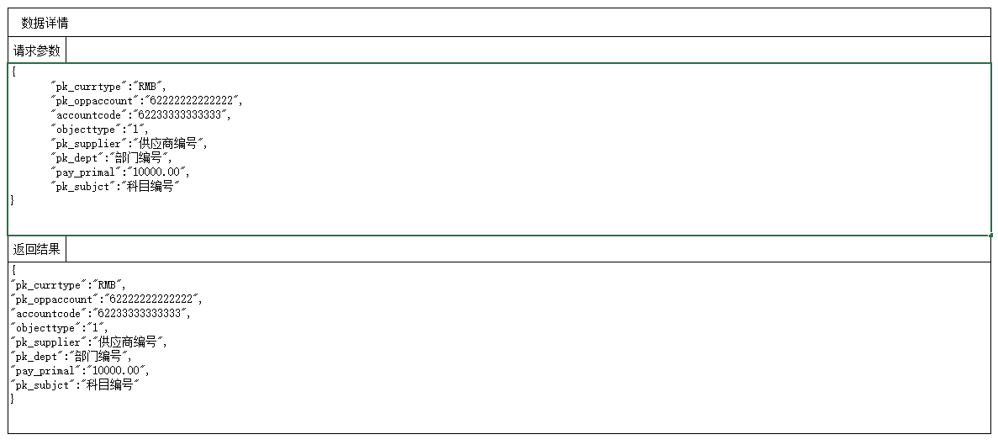

### 资产折旧交互记录页面

1. 查询条件：数据类型、调用状态、发送时间区间、组织、使用部门、卡片编号、NCC卡片编号、月折旧金额（区间）、请求参数（模糊查询）、返回结果（模糊查询）、失败信息（模糊查询）。
2. 查询条件只显示两行，其余的隐藏。
3. 数据类型：7-资产折旧：
4. 调用状态：成功、失败。
5. 按钮-详情：弹出详情框查看数据详情数据。
6. 关联表：资产交互表 - t_yc_ncc_asset_logs

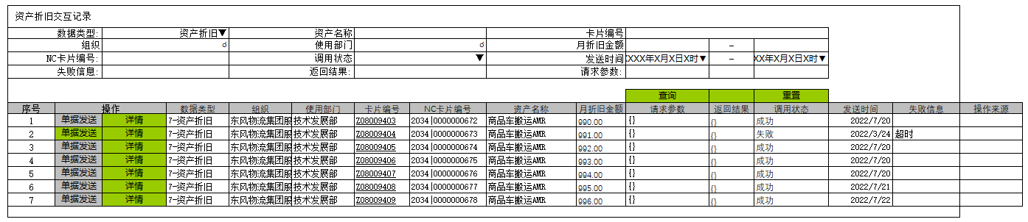



### 资产变动交互记录页面

1. 查询条件：数据类型、调用状态、发送时间区间、组织、使用部门、卡片编号（模糊查询）、NC卡片编号（模糊查询）、资产名称、审核通过日期、请求参数（模糊查询）、返回结果（模糊查询）、失败信息（模糊查询）。
2. 查询条件只显示两行，其余的隐藏。
3. 数据类型：2-资产变动、3-资产拆分、4-资产合并、6-资产调拨
4. 调用状态：成功、失败。
5. 按钮-详情：弹出详情框查看数据详情数据。
6. 关联表：资产交互表 - t_yc_ncc_asset_logs

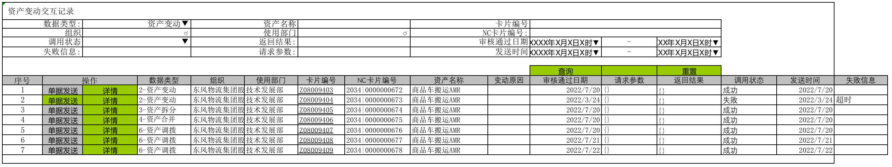



### 资产减少交互记录页面

1. 查询条件：数据类型、调用状态、发送时间区间、组织、使用部门、卡片编号（模糊查询）、NC卡片编号（模糊查询）、资产名称、报废日期、存放地点（模糊查询）、审核通过日期（起止）、请求参数（模糊查询）、返回结果（模糊查询）、失败信息（模糊查询）。
2. 查询条件只显示两行，其余的隐藏。
3. 数据类型：5-资产减少（报废环节触发）。
4. 调用状态：成功、失败。
5. 按钮-详情：弹出详情框查看数据详情数据。
6. 关联表：资产交互表 - t_yc_ncc_asset_logs

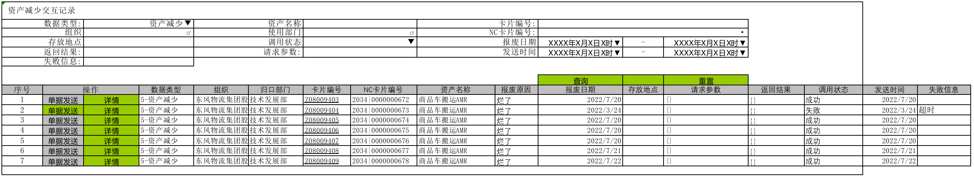



## NCC应付交互

### 应付单交互页面

1.查询条件：数据类型、调用状态、发送时间区间、申请组织、申请部门、应付单号（模糊查询）、NC单据号（模糊查询）、请求参数（模糊查询）、返回结果（模糊查询）、失败信息（模糊查询）、单据类型、数据来源。

2.查询条件只显示两行，其余的隐藏。

3.数据类型：1-手工应付、2-外部应付、3-自动应付

4.调用结果：成功、失败。

5.关联表：应付交互表 - t_yc_ncc_payable_logs

按钮-详情：弹出详情框查看数据详情数据。

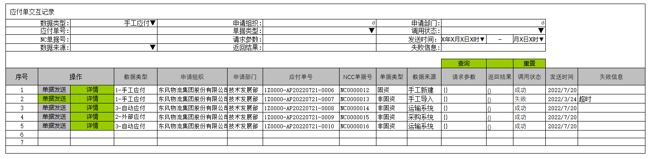

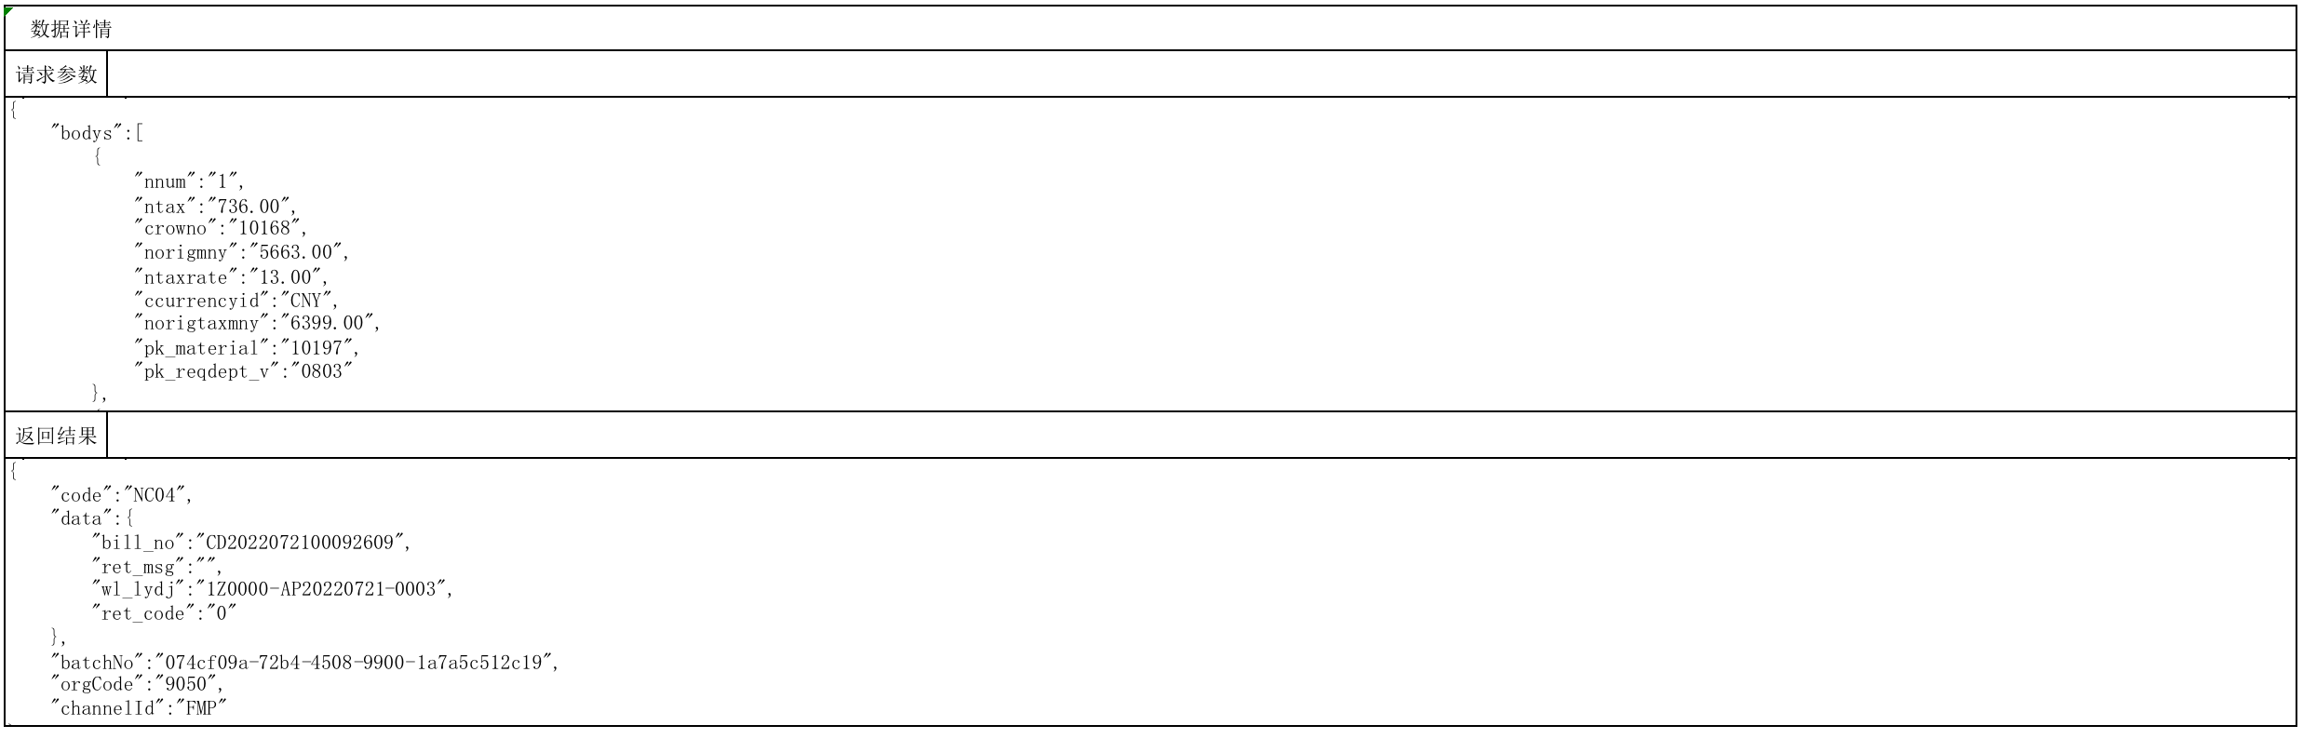

### 暂估应付交互页面

1.查询条件：数据类型、调用状态、发送时间区间、申请组织、申请部门、暂估应付单号、NC单据号、请求参数（模糊查询）、返回结果（模糊查询）、失败信息（模糊查询）、单据类型、数据来源。

2.查询条件只显示两行，其余的隐藏。

3.数据类型：1-暂估应付

4.调用结果：成功、失败。

5.关联表：应付交互表 - t_yc_ncc_payable_logs

按钮-详情：弹出详情框查看数据详情数据。

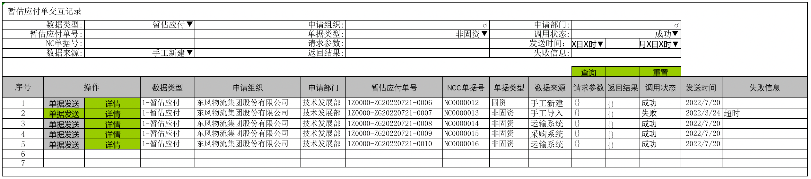

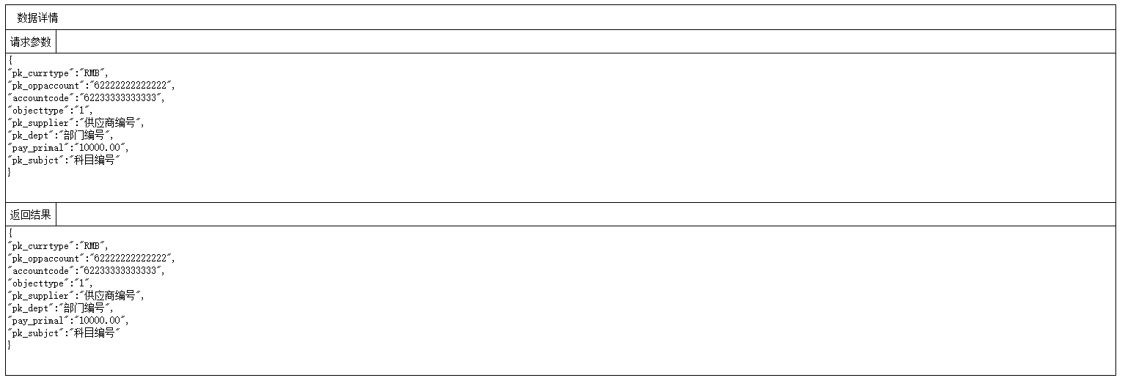

## NCC应收交互

### 应收单交互页面

1.查询条件：数据类型、调用状态、发送时间区间、开票主体、申请部门、开票申请号、开具发票种类、NC单据号、请求参数（模糊查询）、返回结果（模糊查询）、失败信息（模糊查询）、数据来源。

2.查询条件只显示两行，其余的隐藏。

3.数据类型：1-手工应收、2-销售应收。

4.调用结果：成功、失败。

5.关联表：应付交互表 - t_yc_ncc_receivable_logs

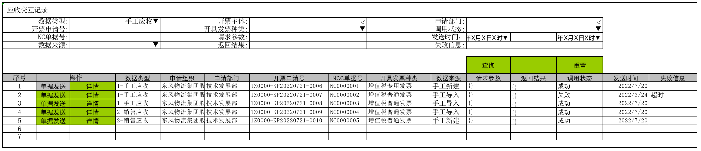



### 暂估应收单交互页面

1.查询条件：数据类型、调用状态、发送时间区间、公司名称、报账部门、暂估应收单号、NC单据号、会计账期、请求参数（模糊查询）、返回结果（模糊查询）、失败信息（模糊查询）、数据来源。

2.查询条件只显示两行，其余的隐藏。

3.数据类型：暂估应收

4.调用结果：成功、失败。

5.关联表：应付交互表 - t_yc_ncc_receivable_logs

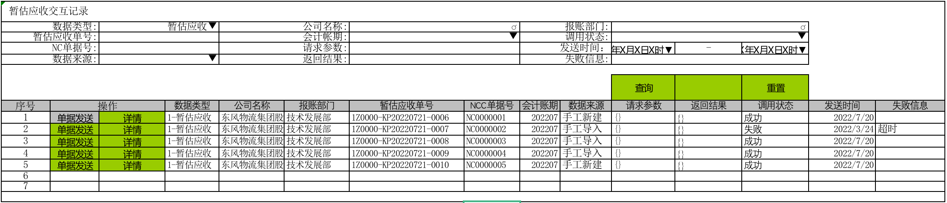



# 接口管理

## NCC接口管理

### 基础数据

|  |  |  |  |  |
| --- | --- | --- | --- | --- |
| 序号 | 基础数据 | 传送方向 | 涉及表 | 同步方案 |
| 1 | 组织 | 不同步，对照编码 | 组织表：fnd_company_b | 初始化：以EHR数据为基础，对比双方数据，把整合后的NCC组织编码写入到组织表的ATTRIBUTE14字段。  变更：sql方式更新ATTRIBUTE14字段。 |
| 2 | 部门 | 业财→NCC | 部门表：hr_org_unit_b | 初始化：以EHR数据为基础，对比双方数据，把整合后的NCC部门编码写入到hr_org_unit_b表的ATTRIBUTE14字段。  变更：业财同步NCC，回写ATTRIBUTE14字段。  NCC部门编码与业财编码不一致，且结构存在差异，无法使用接口对接 |
| 3 | 物料基本分类 | 不同步 |  | 待定 |
| 4 | 物料基本档案 | 业财→NCC |  | 待定 |
| 5 | 客商基本分类、客商档案、银行信息 | 业财→NCC | 员工表：hr_employee  客户表：t_m_customer  供应商表：t_m_supplier | 根据不同单据传送客商信息 |
| 6 | 会计科目、预算科目 | NCC→业财 | 会计科目：t_m_account_title  预算科目：t_m_budget_account | 导入NCC覆盖业财会计科目、预算科目 |
| 7 | 资产类别 | NCC→业财 | 资产类别：T_AMS_ASSET_TYPE | 业财根据所需大类导入NCC数据 |
| 8 | 折旧方法、税码税率、收付款业务性质、结算方式 | 不同步 | 字典表：sys_code_value_b | 根据NCC数据导入字典 |
| 9 | 产品小类、品牌 | 业财→NCC | 字典表：sys_code_value_b | 1. 根据NCC数据更新字典编码 2. 已生成的业务数据更新新的编码 |
| 10 | 业务项目 | 业财→NCC | 项目信息：t_m_project | 导入NCC数据 |
| 11 | 费用维度 | 不同步 | 字典表：sys_code_value_b | 根据NCC数据导入字典 |

#### 供应商接口

##### 功能说明

新建填写或编辑供应商信息后，点击提交调用NCC供应商接口进行新建或更新，如果成功则回写NC编码，如果失败弹出失败提示。

必填字段：供应商代码、供应商名称、开户行、统一社会信用代码、银行账号。

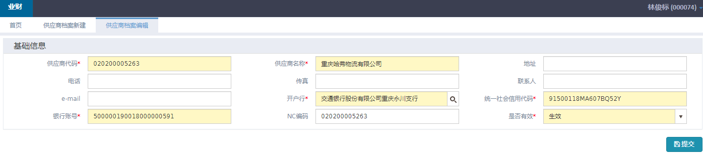

##### 接口地址

|  |  |  |
| --- | --- | --- |
| **环境名称** | **地址** | **接口编码** |
| 测试环境 | http://10.3.251.119:7080/ESB/sendMessageService | N10 |
| 生产环境 | http://esb.dfmc.com.cn:7080/ESB/sendMessageService | N10 |

##### 请求参数实体reqData

reqData请求参数实体格式采用Json格式

参数如下所示：

|  |  |  |  |  |
| --- | --- | --- | --- | --- |
| **业财** | | **NCC** | | |
| 数据来源 | 说明 | 表名 | 字段 | 字段名称 |
| 9050 | 组织编码，物流全部传9050（传主单位编码），后续在NCC分配至下级单位 | 供应商基本信息 | pk_org | 所属组织 |
| 0202 | 客商默认值“0202 ”，人员默认0204 | pk_custclass | 客商基本分类 |
| supplier_name | 供应商名称 | name | 客商名称 |
| credit_code | 统一社会信用代码 | taxpayerid | 纳税人登记号 |
| 3 | 0、个人（人员）1、客户3、供应商 | ksxz | 账户性质 |
| CNY | 人民币 | pk_currtype | 币种 |
| bank_accounts | 银行账号 | accnum | 账户 |
| supplier_name | 供应商名称 | accname | 户名 |
| bank_deposit | 开户行联行号 | pk_bankdoc | 开户银行 |

##### 响应报文

|  |  |  |  |
| --- | --- | --- | --- |
| **属性名称** | **参数** | **类型** | **描述** |
| 纳税人登记号 | taxpayerid | String |  |
| 客商编码 | code | String | 不成功时，为空 |
| 业务返回结果代码 | ret_code | String | 0表示成功，其它为错误码 |
| 返回信息描述 | ret_msg | String | 成功时为空，其它为错误信息 |

返回成功时，把返回的code回写业财的nccode字段。

#### 物料基本档案接口

##### 功能说明

业财系统的收支项目，传输到NCC创建物料档案，并将物料编码返回给业财系统

##### 接口地址

|  |  |  |
| --- | --- | --- |
| **环境名称** | **地址** | **接口编码** |
| 测试环境 | http://10.3.251.119:7080/ESB/sendMessageService | N09 |
| 生产环境 | http://esb.dfmc.com.cn:7080/ESB/sendMessageService | N09 |

##### 请求参数实体reqData

reqData请求参数实体格式采用Json格式

参数如下所示：

|  |  |  |  |  |
| --- | --- | --- | --- | --- |
| **业财** | | **NCC** | | |
| 数据来源 | 说明 | 表名 | 字段 | 字段名称 |
| “9050” | 传编码 ：9050，NCC分配给所有下级单位 | bd_material | pk_org | 所属组织 |
| t_m_costtype.id | 收支项目主键 | code | 物料编码 |
| t_m_costtype.CostTypeName | 收支项目名称 | name | 物料名称 |
| “12” | 传固定值：12 | pk_marbasclass | 物料分类 |
| t_m_costtype.CostTypeCode | 收支项目编码 | materialspec | 规格 |
| t_m_costtype.cost_type_category | 收支项目属性 | materialtype | 型号 |

##### 响应报文

|  |  |  |  |
| --- | --- | --- | --- |
| **属性名称** | **参数** | **类型** | **描述** |
| 档案编码 | code | String |  |
| 业务返回结果代码 | ret_code | String | 0表示成功，其它为错误码 |
| 返回信息描述 | ret_msg | String | 成功时为空，其它为错误信息 |

### 费用模块

#### 流程图

1. 业财同步NCC流程图

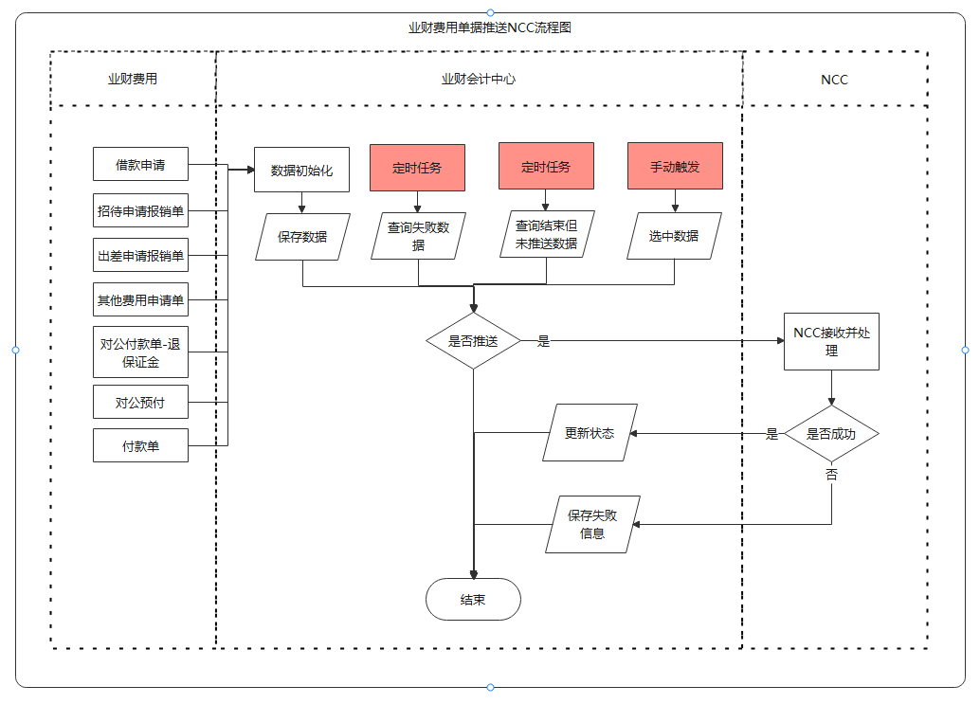

1.费用单据审核完成后，数据转换初始化并存入数据库，校验是否开启推送（可配置），如开启则推送至NCC，根据NCC返回结果更新数据库，如未开启则结束。

2.定时任务（定时频率：2小时，可配置），查询推送失败数据，校验是否开启推送（可配置），如开启则推送至NCC，根据NCC返回结果更新数据库，如未开启则结束。

3.定时任务（定时频率：每天0点，可配置），查询15天内（可配置）已结束但未推送数据，校验是否开启推送（可配置），如开启则推送至NCC，根据NCC返回结果更新数据库，如未开启则结束。

4.手动触发，查询选择数据，校验是否开启推送（可配置），如开启则推送至NCC，根据NCC返回结果更新数据库，如未开启则结束。

二、支付结果查询流程图

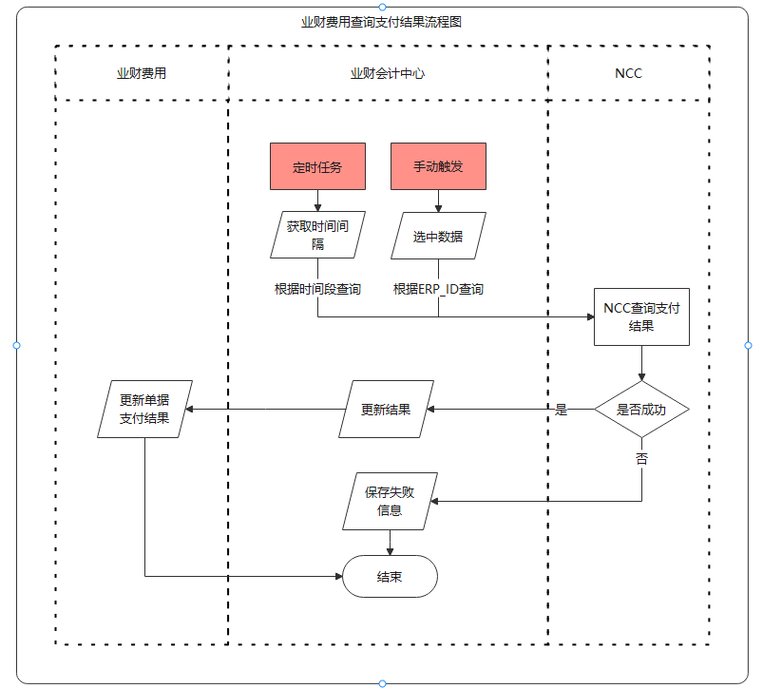

1.定时任务（定时频率：2小时，可配置），查询配置时间段，调用NCC查询支付结果接口，如果有更新数据，保存结果并更新单据支付结果。

2.手动触发查询，查询选中数据，调用NCC查询支付结果，保存结果并更新单据支付结果。

#### 借款申请单送NCC接口说明

##### 功能说明

将审核完成的借款申请单送至NCC。

流程：借款申请（LOAN）。

摘要格式：【部门：集团总部-技术分部-信息技术室】【申请人：张三】【借款申请金额：100.00】【单号：XX-XXXXXX】

无需明细信息，统计后传送。

##### 接口地址

|  |  |  |
| --- | --- | --- |
| **环境名称** | **地址** | **接口编码** |
| 测试环境 | http://10.3.251.119:7080/ESB/sendMessageService | N01：F5-Cxx-WL01 |
| 生产环境 | http://esb.dfmc.com.cn:7080/ESB/sendMessageService | N01：F5-Cxx-WL01 |

##### 请求参数实体reqData

reqData请求参数实体格式采用Json格式

参数如下所示：

|  |  |  |  |  |
| --- | --- | --- | --- | --- |
| **业财** | | **NCC** | | |
| 数据来源 | 说明 | 表名 | 字段 | 字段名称 |
| T_OA_LOAN.apply_org_mcode | 借款申请单.申请组织 | 表头 | pk_org | 财务组织 |
| T_OA_LOAN.apply_no | 借款申请点.申请与报销单 | wl_lydj | 来源系统单据号 |
| T_OA_LOAN.approval_date | 新增审批结束时间字段，审批结束时写入 | bill_date | 单据日期 |
| 默认：F5-Cxx-WL01 | 字典：付款结算类型 | trade_type | 付款结算类型 |
| T_OA_LOAN.contract_code | 有则传 | wl_ht | 合同号 |
| 默认：RMB | 常量 | 表体 | pk_currtype | 币种 |
| T_OA_LOAN.payment_account | 新增付款银行账号，申请组织的银行账号中选择，主办会计审批时填写 | pk_oppaccount | 付款银行账号 |
| T_OA_LOAN.bank_accounts | 银行账号 | pk_account | 收款银行账号 |
| 默认：1 | 字典：交易对象类型 | objecttype | 交易对象类型 |
| T_OA_LOAN.supplier_id/T_OA_LOAN.apply_by |  | pk_supplier | 供应商 |
| T_OA_LOAN.apply_department_mcode | 申请部门 | pk_dept | 部门 |
| T_OA_LOAN.approved_amount | 会计审核金额 | pay_primal | 金额 |
| T_OA_LOAN. account_title_code | 会计科目代码 | pk_subjct | 科目 |
| T_OA_LOAN. cost_dimension | 新增费用维度字段 | wl_fywd | 费用维度 |
| T_OA_LOAN. cash_flow | 新增项目流量项目字段 | cash_item | 现金流量项目 |
| 系统生成 | ERP_ID生成规则 | DEF14 | ERP提供的请求唯一标识 |

报文格式：

{

"code":"NC01",--接口编码

"channelId":"FPM",--调用编码标识

"batchNo":"eddb18b7-0339-4cc2-a5e7-2572c6431ff8"--请求流水号（建议32位uuid）

"data":{

"pk_org":"",

"WL_LYDJ":"",

"bill_date":"",

"trade_type":"",

......

"bodys":[

{

"pk_currtype":"",

"memo":"",

"pk_oppaccount":"",

"accountcode":"",

"objecttype":"",

"pk_supplier":""

.........

},

{

"pk_currtype":"",

"memo":"",

"pk_oppaccount":"",

"accountcode":"",

"objecttype":"",

"pk_supplier":""

...........

}

]

}

}

##### 响应报文

|  |  |  |  |
| --- | --- | --- | --- |
| **属性名称** | **参数** | **类型** | **描述** |
|  | batchNo | String | 请求流水号 |
|  | channelId | String | 调用编码标识 |
|  | code | String | 接口编码 |
|  | data | Object | 返回对象信息 |

|  |  |  |  |
| --- | --- | --- | --- |
| **属性名称** | **参数** | **类型** | **描述** |
| data | RET_CODE | String | 0成功，其他失败 |
| data | RET_MSG | String | 异常信息 |

##### 返回码说明

|  |  |
| --- | --- |
| **返回码** | **说明** |
| 0 | 成功 |
|  |  |

#### 商务招待申请报销单送NCC接口说明

##### 功能说明

将审核完成的商务招待申请与报销单送至NCC。

流程：商务招待报销（HOSPITALITY_REIMBURSE）

摘要格式：【部门：集团总部-技术分部-信息技术室】【申请人：张三】【招待申请报销金额：100.00】【单号：XX-XXXXXX】

无需明细信息，统计后传送。

##### 接口地址

|  |  |  |
| --- | --- | --- |
| **环境名称** | **地址** | **接口编码** |
| 测试环境 | http://10.3.251.119:7080/ESB/sendMessageService | N01：F5-Cxx-WL02 |
| 生产环境 | http://esb.dfmc.com.cn:7080/ESB/sendMessageService | N01：F5-Cxx-WL02 |

##### 请求参数实体reqData

reqData请求参数实体格式采用Json格式

参数如下所示：

|  |  |  |  |  |
| --- | --- | --- | --- | --- |
| **业财** | | **NCC** | | |
| 数据来源 | 说明 | 表名 | 字段 | 字段名称 |
| t_oa_hospitality.apply_org_mcode | 申请组织 | 表头 | pk_org | 财务组织 |
| t_oa_hospitality.apply_no | 申请与报销单号 | wl_lydj | 来源系统单据号 |
| t_oa_hospitality.approval_date | 新增审批结束时间字段，审批结束时写入 | bill_date | 单据日期 |
| 默认：F5-Cxx-WL02 | 字典：付款结算类型 | trade_type | 付款结算类型 |
| 默认：RMB | 常量 | 表体 | pk_currtype | 币种 |
| t_oa_hospitality.payment account | 新增付款银行账号，申请组织的银行账号中选择，主办会计审批时填写 | pk_oppaccount | 付款银行账号 |
| t_oa_hospitality.apply_by => hr_employee.bank_card | 根据申请人查询银行账号 | pk_account | 收款银行账号 |
| 默认：1 | 字典：付款结算类型 | objecttype | 交易对象类型 |
| t_oa_hospitality.apply_by | 申请人 | pk_supplier | 供应商 |
| t_oa_hospitality.apply_department_mcode | 申请人部门 | pk_dept | 部门 |
| t_oa_hospitality.approved_amount | 会计审核金额 | pay_primal | 金额 |
| t_oa_hospitality.cost_type_id => t_m_costtype.cost_type_code | 根据收支项目id查询收支项目编号 | pk_subjct | 科目 |
| t_oa_hospitality.cash_flow | 新增项目流量项目字段 | cash_item | 现金流量项目 |
| t_oa_hospitality.apply_project_id => t_m_project.product_owner | 根据项目id查询项目表中的产品小类 | wl_jtse | 产品小类 |
| t_oa_hospitality.apply_project_id => t_m_project.customer_brand | 根据项目id查询项目表中的客户品牌 | wl_khpp | 客户品牌 |
| t_oa_hospitality.apply_project_id => t_m_project.project_code | 根据项目id查询项目表中的项目代码 | wl_ywxm | 业务项目 |
| t_oa_hospitality.cost_dimension | 新增费用维度字段 | wl_fywd | 费用维度 |
| 系统生成 | ERP_ID生成规则 | DEF14 | ERP提供的请求唯一标识 |

报文格式：

{

"code":"NC01",--接口编码

"channelId":"FPM",--调用编码标识

"batchNo":"eddb18b7-0339-4cc2-a5e7-2572c6431ff8"--请求流水号（建议32位uuid）

"data":{

"pk_org":"",

"WL_LYDJ":"",

"bill_date":"",

"trade_type":"",

......

"bodys":[

{

"pk_currtype":"",

"memo":"",

"pk_oppaccount":"",

"accountcode":"",

"objecttype":"",

"pk_supplier":""

.........

},

{

"pk_currtype":"",

"memo":"",

"pk_oppaccount":"",

"accountcode":"",

"objecttype":"",

"pk_supplier":""

...........

}

]

}

}

##### 响应报文

|  |  |  |  |  |
| --- | --- | --- | --- | --- |
| **属性名称** | **参数** | **必需** | **类型** | **描述** |
|  | messageType | M | String | 成功标识，成功：success，失败：error |
|  | message | O | String | 异常信息 |

##### 返回码说明

|  |  |
| --- | --- |
| **返回码** | **说明** |
| success | 成功 |
|  |  |

#### 出差申请报销单送NCC接口说明

##### 功能说明

将审核完成的出差申请报销单送至NCC。

流程：出差申请报销（BUSINESS_TRIP_REIMBURSE）

摘要格式：【部门：集团总部-技术分部-信息技术室】【申请人：张三】【出差申请报销金额：100.00】【单号：XX-XXXXXX】

需明细信息，根据收款人/单位合并后传送。

##### 接口地址

|  |  |  |
| --- | --- | --- |
| **环境名称** | **地址** | **接口编码** |
| 测试环境 | http://10.3.251.119:7080/ESB/sendMessageService | N01：F5-Cxx-WL03 |
| 生产环境 | http://esb.dfmc.com.cn:7080/ESB/sendMessageService | N01：F5-Cxx-WL03 |

##### 请求参数实体reqData

reqData请求参数实体格式采用Json格式

参数如下所示：

|  |  |  |  |  |
| --- | --- | --- | --- | --- |
| **业财** | | **NCC** | | |
| 数据来源 | 说明 | 表名 | 字段 | 字段名称 |
| t_oa_business_trip.apply_org_mcode | 申请组织 | 表头 | pk_org | 财务组织 |
| t_oa_business_trip.apply_no | 申请与报销单号 | wl_lydj | 来源系统单据号 |
| t_oa_business_trip.approval_date | 新增审批结束时间字段，审批结束时写入 | bill_date | 单据日期 |
| 默认：F5-Cxx-WL03 | 字典：付款结算类型 | trade_type | 付款结算类型 |
| 默认：RMB | 常量 | 表体 | pk_currtype | 币种 |
| t_oa_business_trip.payment account | 新增付款银行账号，申请组织的银行账号中选择，主办会计审批时填写 | pk_oppaccount | 付款银行账号 |
| t_oa_traffic_details.bank_no/  t_oa_traffic_details.customer_bank_no t_oa_accommodation_fee_details.bank_no t_oa_travel_allowance_details.bank_no t_oa_other_details.bank_no | 交通费：交通费明细表（t_oa_traffic_details）-如果收款人有值则填收款人银行账号，否则填供应商银行账号 住宿费：住宿费明细表（t_oa_accommodation_fee_details）-收款人银行账号 补贴费：补贴费明细表（t_oa_travel_allowance_details）-收款人银行账号 其他费：其他费用明细（t_oa_other_details）-收款人银行账号 | pk_account | 收款银行账号 |
| 默认：1 | 字典：付款结算类型 | objecttype | 交易对象类型 |
| t_oa_traffic_details.payee_name/t_oa_traffic_details.supplier t_oa_accommodation_fee_details.payee_name t_oa_travel_allowance_details.payee_name t_oa_other_details.payee_name | 交通费：交通费明细表（t_oa_traffic_details）-如果收款人有值则填收款人，否则填供应商 住宿费：住宿费明细表（t_oa_accommodation_fee_details）-收款人 补贴费：补贴费明细表（t_oa_travel_allowance_details）-收款人 其他费：其他费用明细（t_oa_other_details）-收款人 | pk_supplier | 供应商 |
| t_oa_business_trip.apply_department_mcode | 申请部门 | pk_dept | 部门 |
| t_oa_traffic_details.approved_amount t_oa_accommodation_fee_details.approved_amount t_oa_travel_allowance_details.approved_amount t_oa_other_details.approved_amount | 交通费：明细中添加字段：财务审核金额-财务审核时填写 住宿费：明细中添加字段：财务审核金额-财务审核时填写 补贴费：明细中添加字段：财务审核金额-财务审核时填写 其他费：明细中添加字段：财务审核金额-财务审核时填写 | pay_primal | 金额 |
| t_oa_business_trip.cost_type_id => t_m_costtype.cost_type_code | 根据收支项目id查询收支项目编号 | pk_subjct | 科目 |
| t_oa_accommodation_fee_details.special_ticket_tax t_oa_other_details.special_ticket_tax | 住宿费：专票税额 其他费：专票税额 | def19 | 税额 |
| t_oa_traffic_details.deductible_tax | 交通费：交通费可抵扣税额 | wl_jtse | 交通税额 |
| t_oa_traffic_details.apply_project_id => t_m_project.product_owner | 根据项目id查询项目表中的产品小类 | wl_cpxl | 产品小类 |
| t_oa_traffic_details.apply_project_id => t_m_project.customer_brand | 根据项目id查询项目表中的客户品牌 | wl_khpp | 客户品牌 |
| t_oa_traffic_details.apply_project_id => t_m_project.project_code | 根据项目id查询项目表中的项目代码 | wl_ywxm | 业务项目 |
| t_oa_traffic_details.cost_dimension | 新增费用维度字段 | wl_fywd | 费用维度 |
| 系统生成 | ERP_ID生成规则 | DEF14 | ERP提供的请求唯一标识 |

报文格式：

{

}

##### 响应报文

|  |  |  |  |  |
| --- | --- | --- | --- | --- |
| **属性名称** | **参数** | **必需** | **类型** | **描述** |
|  | messageType | M | String | 成功标识，成功：success，失败：error |
|  | message | O | String | 异常信息 |

##### 返回码说明

|  |  |
| --- | --- |
| **返回码** | **说明** |
| success | 成功 |
|  |  |

#### 其他费用申请单送NCC接口说明

##### 功能说明

将审核完成的其他费用申请单送至NCC。

流程：其他费用报销（OTHER_COST_REIMBURS_END）

摘要格式：【部门：集团总部-技术分部-信息技术室】【申请人：张三】【XX费用申请金额：100.00】【单号：XX-XXXXXX】

需传明细信息。

##### 接口地址

|  |  |  |
| --- | --- | --- |
| **环境名称** | **地址** | **接口编码** |
| 测试环境 | http://10.3.251.119:7080/ESB/sendMessageService | N01：F5-Cxx-WL04 |
| 生产环境 | http://esb.dfmc.com.cn:7080/ESB/sendMessageService | N01：F5-Cxx-WL04 |

##### 请求参数实体reqData

reqData请求参数实体格式采用Json格式

参数如下所示：

|  |  |  |  |  |
| --- | --- | --- | --- | --- |
| **业财** | | **NCC** | | |
| 数据来源 | 说明 | 表名 | 字段 | 字段名称 |
| t_oa_other_cost.apply_org_mcode | 申请组织 | 表头 | pk_org | 财务组织 |
| t_oa_other_cost.apply_no | 申请与报销单号 | wl_lydj | 来源系统单据号 |
| t_oa_other_cost.approval_date | 新增审批结束时间字段，审批结束时写入 | bill_date | 单据日期 |
| 默认值：F5-Cxx-WL04 | 字典：付款结算类型 | trade_type | 付款结算类型 |
| 默认值：RMB | 常量 | 表体 | pk_currtype | 币种 |
| t_oa_other_cost.payment account | 新增付款银行账号，申请组织的银行账号中选择，主办会计审批时填写 | pk_oppaccount | 付款银行账号 |
| t_oa_other_cost.card | 卡号 | pk_account | 收款银行账号 |
| 默认值：1 | 字典：交易对象类型 | objecttype | 交易对象类型 |
| t_oa_other_cost.payee/t_oa_other_cost.supplier | 收款人名称或收款供应商名称 | pk_supplier | 供应商 |
| t_oa_other_cost.apply_department_mcode | 申请部门 | pk_dept | 部门 |
| t_oa_other_cost_d.approved_amount | 明细表中添加字段：财务审核金额 | pay_primal | 金额 |
| t_oa_other_cost_d.cost_type_id => t_m_costtype.cost_type_code | 根据收支项目id查询收支项目编号 | pk_subjct | 科目 |
| t_oa_other_cost_d.special_ticket_tax | 明细表中的专票税额 | def19 | 税额 |
| t_oa_other_cost.apply_project_id => t_m_project.product_owner | 根据项目id查询项目表中的产品小类 | wl_cpxl | 产品小类 |
| t_oa_other_cost.apply_project_id => t_m_project.customer_brand | 根据项目id查询项目表中的客户品牌 | wl_khpp | 客户品牌 |
| t_oa_other_cost.apply_project_id => t_m_project.project_code | 根据项目id查询项目表中的项目代码 | wl_ywxm | 业务项目 |
| t_oa_other_cost.cost_dimension | 新增费用维度字段 | wl_fywd | 费用维度 |
| 系统生成 | ERP_ID生成规则 | DEF14 | ERP提供的请求唯一标识 |

报文格式：

{

"code":"NC01",--接口编码

"channelId":"FPM",--调用编码标识

"batchNo":"eddb18b7-0339-4cc2-a5e7-2572c6431ff8"--请求流水号（建议32位uuid）

"data":{

"pk_org":"",

"WL_LYDJ":"",

"bill_date":"",

"trade_type":"",

......

"bodys":[

{

"pk_currtype":"",

"memo":"",

"pk_oppaccount":"",

"accountcode":"",

"objecttype":"",

"pk_supplier":""

.........

},

{

"pk_currtype":"",

"memo":"",

"pk_oppaccount":"",

"accountcode":"",

"objecttype":"",

"pk_supplier":""

...........

}

]

}

}

##### 响应报文

|  |  |  |  |  |
| --- | --- | --- | --- | --- |
| **属性名称** | **参数** | **必需** | **类型** | **描述** |
|  | messageType | M | String | 成功标识，成功：success，失败：error |
|  | message | O | String | 异常信息 |

##### 返回码说明

|  |  |
| --- | --- |
| **返回码** | **说明** |
| success | 成功 |
|  |  |

#### 对公付款单-退保证金送NCC接口说明

##### 功能说明

将审核完成的对公付款单-退保证金送至NCC。

流程：对公付款单（ASSETS_REIMBURSEMENT）

摘要格式：【公司：深圳联友科技有限公司】【投标保证金：10000.00】【单号：XX-XXXXXX】

##### 接口地址

|  |  |  |
| --- | --- | --- |
| **环境名称** | **地址** | **接口编码** |
| 测试环境 | http://10.3.251.119:7080/ESB/sendMessageService | N01：F5-Cxx-WL05 |
| 生产环境 | http://esb.dfmc.com.cn:7080/ESB/sendMessageService | N01：F5-Cxx-WL05 |

##### 请求参数实体reqData

reqData请求参数实体格式采用Json格式

参数如下所示：

|  |  |  |  |  |
| --- | --- | --- | --- | --- |
| **业财** | | **NCC** | | |
| 数据来源 | 说明 | 表名 | 字段 | 字段名称 |
| t_sp_soa_apply.soa_org_mcode | 申请组织 | 表头 | pk_org | 财务组织 |
| t_sp_soa_apply.sp_no | 付款申请单编号 | wl_lydj | 来源系统单据号 |
| t_sp_soa_apply.approval_date | 新增审批结束时间字段，审批结束时写入 | bill_date | 单据日期 |
| 默认值：F5-Cxx-WL05 | 字典：付款结算类型 | trade_type | 付款结算类型 |
| 默认值：RMB | 常量 | 表体 | pk_currtype | 币种 |
| t_sp_soa_apply.payment account | 新增付款银行账号，申请组织的银行账号中选择，主办会计审批时填写 | pk_oppaccount | 付款银行账号 |
| t_sp_soa_apply.bank_deposit | 收款账号 | pk_account | 收款银行账号 |
| 默认值：0 | 字典：交易对象类型 | objecttype | 交易对象类型 |
| t_sp_soa_apply.supplier_id => t_m_supplier.supplier_code | 根据供应商id查询供应商编号 | pk_supplier | 供应商 |
| t_sp_soa_apply.soa_department_mcode | 申请部门 | pk_dept | 部门 |
| t_sp_soa_apply.approved_amount | 财务审核金额 | pay_primal | 金额 |
| 系统生成 | ERP_ID生成规则 | DEF14 | ERP提供的请求唯一标识 |

报文格式：

{

"code":"NC01",--接口编码

"channelId":"FPM",--调用编码标识

"batchNo":"eddb18b7-0339-4cc2-a5e7-2572c6431ff8"--请求流水号（建议32位uuid）

"data":{

"pk_org":"",

"WL_LYDJ":"",

"bill_date":"",

"trade_type":"",

......

"bodys":[

{

"pk_currtype":"",

"memo":"",

"pk_oppaccount":"",

"accountcode":"",

"objecttype":"",

"pk_supplier":""

.........

},

{

"pk_currtype":"",

"memo":"",

"pk_oppaccount":"",

"accountcode":"",

"objecttype":"",

"pk_supplier":""

...........

}

]

}

}

##### 响应报文

|  |  |  |  |  |
| --- | --- | --- | --- | --- |
| **属性名称** | **参数** | **必需** | **类型** | **描述** |
|  | messageType | M | String | 成功标识，成功：success，失败：error |
|  | message | O | String | 异常信息 |

##### 返回码说明

|  |  |
| --- | --- |
| **返回码** | **说明** |
| success | 成功 |
|  |  |

#### 对公预付送NCC接口说明

##### 功能说明

将审核完成的对公预付单据送至NCC。

流程：报销付款单（PREPAY_BILL）

摘要格式：【部门：集团总部-技术分部-信息技术室】【申请人：张三】【对公预付金额：100.00】

##### 接口地址

|  |  |  |
| --- | --- | --- |
| **环境名称** | **地址** | **接口编码** |
| 测试环境 | http://10.3.251.119:7080/ESB/sendMessageService | N01：F5-Cxx-WL06 |
| 生产环境 | http://esb.dfmc.com.cn:7080/ESB/sendMessageService | N01：F5-Cxx-WL06 |

##### 请求参数实体reqData

reqData请求参数实体格式采用Json格式

参数如下所示：

|  |  |  |  |  |
| --- | --- | --- | --- | --- |
| 数据来源 | 说明 | 表名 | 字段 | 字段名称 |
| t_sp_soa_apply.soa_org_mcode | 申请组织 | 表头 | pk_org | 财务组织 |
| t_sp_soa_apply.sp_no | 付款申请单编号 | wl_lydj | 来源系统单据号 |
| t_sp_soa_apply.approval_date | 新增审批结束时间字段，审批结束时写入 | bill_date | 单据日期 |
| 默认值：F5-Cxx-WL06 | 字典：付款结算类型 | trade_type | 付款结算类型 |
| 默认值：RMB | 常量 | 表体 | pk_currtype | 币种 |
| t_sp_soa_apply.payment account | 新增付款银行账号，申请组织的银行账号中选择，主办会计审批时填写 | pk_oppaccount | 付款银行账号 |
| t_sp_soa_apply.bank_deposit | 收款账号 | pk_account | 收款银行账号 |
| 默认值：1 | 字典：交易对象类型 | objecttype | 交易对象类型 |
| t_sp_soa_apply.supplier_id => t_m_supplier.supplier_code | 根据供应商id查询供应商编号 | pk_supplier | 供应商 |
| t_sp_soa_apply.soa_department_mcode | 申请部门 | pk_dept | 部门 |
| t_sp_soa_apply.approved_amount | 财务审核金额 | pay_primal | 金额 |
| t_sp_soa_apply.contract_no | 合同号 | wl_ht | 合同号 |
| 系统生成 | ERP_ID生成规则 | DEF14 | ERP提供的请求唯一标识 |

报文格式：

{

"code":"NC01",--接口编码

"channelId":"FPM",--调用编码标识

"batchNo":"eddb18b7-0339-4cc2-a5e7-2572c6431ff8"--请求流水号（建议32位uuid）

"data":{

"pk_org":"",

"WL_LYDJ":"",

"bill_date":"",

"trade_type":"",

......

"bodys":[

{

"pk_currtype":"",

"memo":"",

"pk_oppaccount":"",

"accountcode":"",

"objecttype":"",

"pk_supplier":""

.........

},

{

"pk_currtype":"",

"memo":"",

"pk_oppaccount":"",

"accountcode":"",

"objecttype":"",

"pk_supplier":""

...........

}

]

}

}

##### 响应报文

|  |  |  |  |  |
| --- | --- | --- | --- | --- |
| **属性名称** | **参数** | **必需** | **类型** | **描述** |
|  | messageType | M | String | 成功标识，成功：success，失败：error |
|  | message | O | String | 异常信息 |

##### 返回码说明

|  |  |
| --- | --- |
| **返回码** | **说明** |
| success | 成功 |
|  |  |

#### 对公挂账付款接口送NCC接口说明

##### 功能说明

将审核完成的对公挂账付款送至NCC。

流程：对公付款单（PAY_BILL）

摘要格式：【部门：集团总部-技术分部-信息技术室】【申请人：张三】【对公挂账付款金额：100.00】

##### 接口地址

|  |  |  |
| --- | --- | --- |
| **环境名称** | **地址** | **接口编码** |
| 测试环境 | http://10.3.251.119:7080/ESB/sendMessageService | N01：F5-Cxx-WL07 |
| 生产环境 | http://esb.dfmc.com.cn:7080/ESB/sendMessageService | N01：F5-Cxx-WL07 |

##### 请求参数实体reqData

reqData请求参数实体格式采用Json格式

参数如下所示：

|  |  |  |  |  |
| --- | --- | --- | --- | --- |
| **业财** | | **NCC** | | |
| 数据来源 | 说明 | 表名 | 字段 | 字段名称 |
| t_sp_soa_apply.soa_org_mcode | 申请组织 | 表头 | pk_org | 财务组织 |
| t_sp_soa_apply.sp_no | 付款申请单编号 | wl_lydj | 来源系统单据号 |
| t_sp_soa_apply.approval_date | 新增审批结束时间字段，审批结束时写入 | bill_date | 单据日期 |
| 默认值：F5-Cxx-WL07 | 字典：付款结算类型 | trade_type | 付款结算类型 |
| 默认值：RMB | 常量 | 表体 | pk_currtype | 币种 |
| t_sp_soa_apply.payment account | 新增付款银行账号，申请组织的银行账号中选择，主办会计审批时填写 | pk_oppaccount | 付款银行账号 |
| t_sp_soa_apply.bank_deposit | 收款账号 | pk_account | 收款银行账号 |
| 默认值：1 | 字典：交易对象类型 | objecttype | 交易对象类型 |
| t_sp_soa_apply.supplier_id => t_m_supplier.supplier_code | 根据供应商id查询供应商编号 | pk_supplier | 供应商 |
| t_sp_soa_apply.soa_department_mcode | 申请部门 | pk_dept | 部门 |
| t_sp_soa_apply.approved_amount | 财务审核金额 | pay_primal | 金额 |
| t_sp_soa_apply.contract_no | 合同号 | wl_ht | 合同号 |
| 系统生成 | ERP_ID生成规则 | DEF14 | ERP提供的请求唯一标识 |

报文格式：

{

"code":"NC01",--接口编码

"channelId":"FPM",--调用编码标识

"batchNo":"eddb18b7-0339-4cc2-a5e7-2572c6431ff8"--请求流水号（建议32位uuid）

"data":{

"pk_org":"",

"WL_LYDJ":"",

"bill_date":"",

"trade_type":"",

......

"bodys":[

{

"pk_currtype":"",

"memo":"",

"pk_oppaccount":"",

"accountcode":"",

"objecttype":"",

"pk_supplier":""

.........

},

{

"pk_currtype":"",

"memo":"",

"pk_oppaccount":"",

"accountcode":"",

"objecttype":"",

"pk_supplier":""

...........

}

]

}

}

##### 响应报文

|  |  |  |  |  |
| --- | --- | --- | --- | --- |
| **属性名称** | **参数** | **必需** | **类型** | **描述** |
|  | messageType | M | String | 成功标识，成功：success，失败：error |
|  | message | O | String | 异常信息 |

##### 返回码说明

|  |  |
| --- | --- |
| **返回码** | **说明** |
| success | 成功 |
|  |  |

#### 回写查询接口

##### 功能说明

定时轮询支付状态，把最新状态更新至记录表中。

##### 接口地址

|  |  |  |
| --- | --- | --- |
| **环境名称** | **地址** | **接口编码** |
| 测试环境 | http://10.3.251.119:7080/ESB/sendMessageService | N02 |
| 生产环境 | http://esb.dfmc.com.cn:7080/ESB/sendMessageService | N02 |

##### 请求参数实体reqData

reqData请求参数实体格式采用Json格式

参数如下所示：

|  |  |  |  |  |
| --- | --- | --- | --- | --- |
| **业财** | | **NCC** | | |
| 数据来源 | 说明 | 表名 | 字段 | 字段名称 |
|  | 组织 | 表头 | pk_org | 单位编码 |
|  | 开始时间 | start_date | 开始时间 |
|  | 结束时间 | end_date | 结束时间 |
|  | 收款方账号 | accountcode | 收款方账户编码 |
| ERP_ID | ERP_ID | def14 | ERP提供的请求唯一标识 |
| dc_qqxz | 请求性质 | dc_qqxz | 1、轮巡 2、即时获取（需NCC即时调东财接口） |

报文格式：

{

"code":"NC02",--接口编码

"channelId":"FPM",--调用编码标识

"batchNo":"eddb18b7-0339-4cc2-a5e7-2572c6431ff8"--请求流水号（建议32位uuid）

"data":{

"pk_org":"",

"WL_LYDJ":"",

"bill_date":"",

"trade_type":"",

......

}

}

##### 响应报文

|  |  |  |  |  |
| --- | --- | --- | --- | --- |
| **属性名称** | **参数** | **必需** | **类型** | **描述** |
|  | messageType | M | String | 成功标识，成功：success，失败：error |
|  | message | O | String | 异常信息 |

### 资产模块

#### 流程图

一、资产新增对接NCC流程图

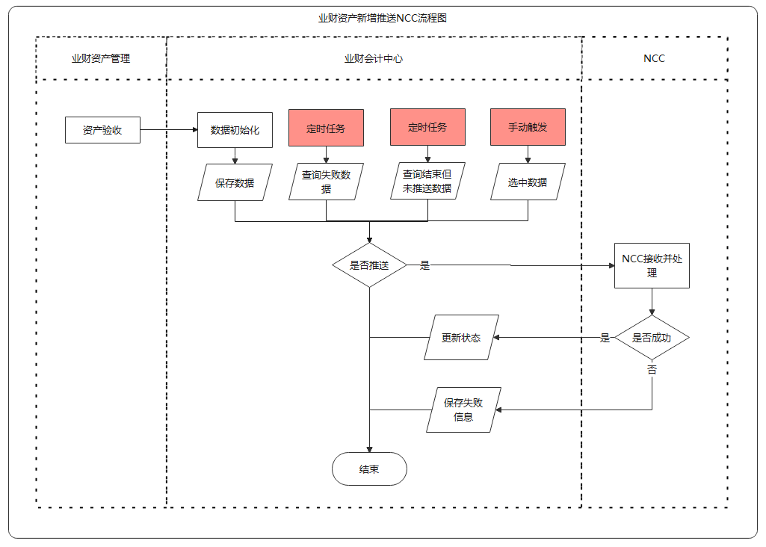

1.资产验收审核完成后，数据转换初始化并存入数据库，校验是否开启推送（可配置），如开启则推送至NCC，根据NCC返回结果更新数据库，如未开启则结束。

2.定时任务（定时频率：2小时，可配置），查询推送失败数据，校验是否开启推送（可配置），如开启则推送至NCC，根据NCC返回结果更新数据库，如未开启则结束。

3.定时任务（定时频率：每天0点，可配置），查询15天内（可配置）已结束但未推送数据，校验是否开启推送（可配置），如开启则推送至NCC，根据NCC返回结果更新数据库，如未开启则结束。

4.手动触发，查询选择数据，校验是否开启推送（可配置），如开启则推送至NCC，根据NCC返回结果更新数据库，如未开启则结束。

1. 资产折旧对接NCC流程图

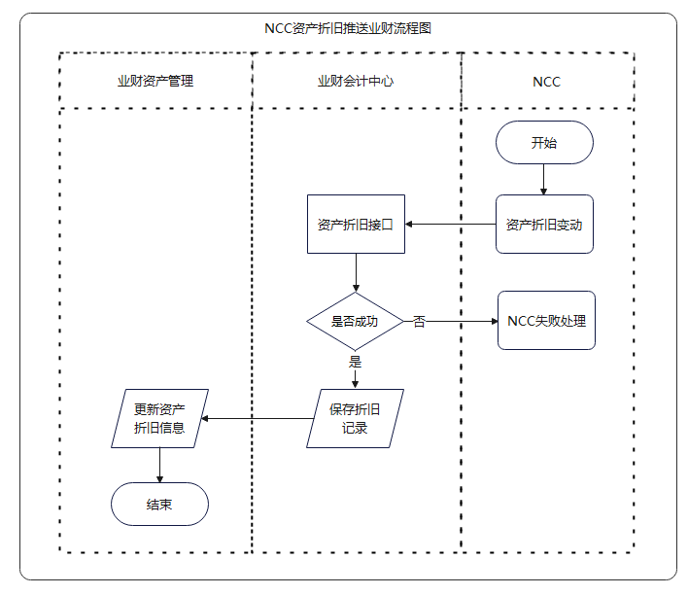

1.NCC资产折旧变动时，调用业财折旧接口，成功则保存记录并更新资产折旧信息，失败返回失败信息给NCC。

三、资产变更对接NCC流程图

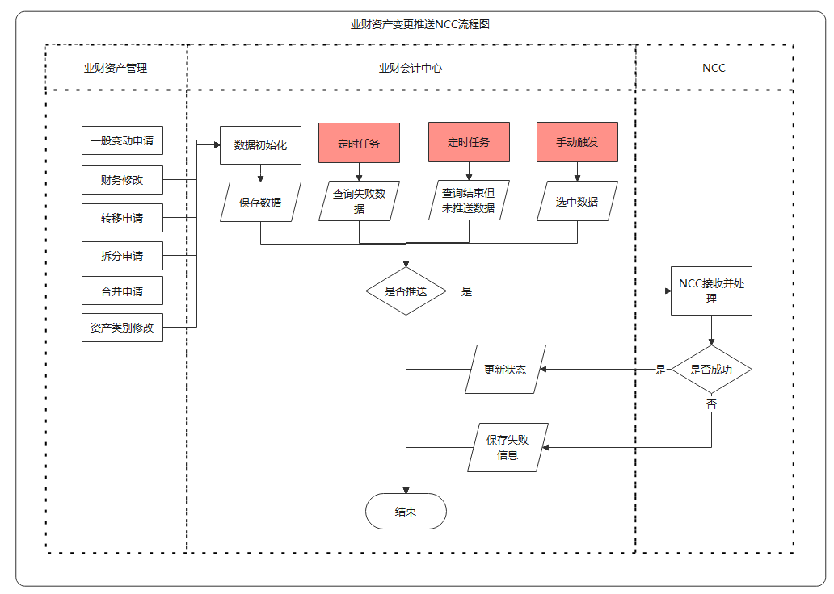

1.变动审核完成或修改保存后，数据转换初始化并存入数据库，校验是否开启推送（可配置），如开启则推送至NCC，根据NCC返回结果更新数据库，如未开启则结束。

2.定时任务（定时频率：2小时，可配置），查询推送失败数据，校验是否开启推送（可配置），如开启则推送至NCC，根据NCC返回结果更新数据库，如未开启则结束。

3.定时任务（定时频率：每天0点，可配置），查询15天内（可配置）已结束但未推送数据，校验是否开启推送（可配置），如开启则推送至NCC，根据NCC返回结果更新数据库，如未开启则结束。

4.手动触发，查询选择数据，校验是否开启推送（可配置），如开启则推送至NCC，根据NCC返回结果更新数据库，如未开启则结束。

四、资产减少对接NCC流程图

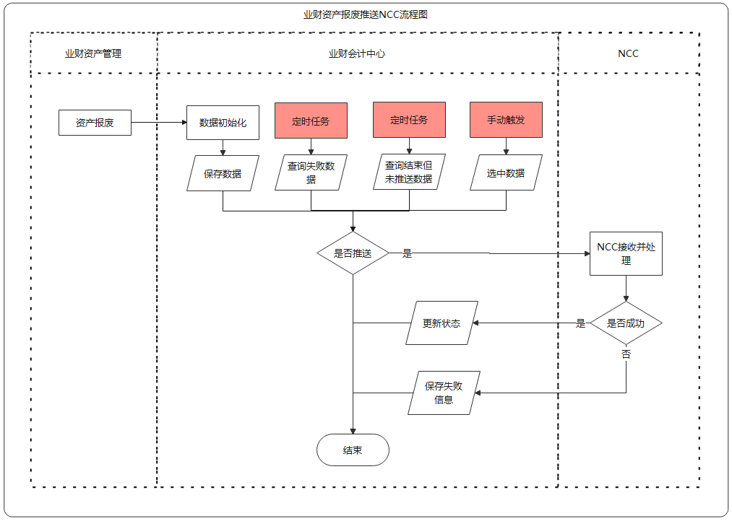

1.资产报废审核完成后，数据转换初始化并存入数据库，校验是否开启推送（可配置），如开启则推送至NCC，根据NCC返回结果更新数据库，如未开启则结束。

2.定时任务（定时频率：2小时，可配置），查询推送失败数据，校验是否开启推送（可配置），如开启则推送至NCC，根据NCC返回结果更新数据库，如未开启则结束。

3.手动触发，查询选择数据，校验是否开启推送（可配置），如开启则推送至NCC，根据NCC返回结果更新数据库，如未开启则结束。

#### 资产新增接口说明

##### 功能说明

业财系统新增资产卡片后，通过接口生成对应的NC系统资产新增单据，并在成功后返回新增成功信息（成功+NCC资产卡片编号）给业财系统。

审批流程：自有-验收申请(仓库)（OWN_ASSET_CARD_ADMIT）

##### 接口地址

|  |  |  |
| --- | --- | --- |
| **环境名称** | **地址** | **接口编码** |
| 测试环境 | http://10.3.251.119:7080/ESB/sendMessageService | N15 |
| 生产环境 | http://esb.dfmc.com.cn:7080/ESB/sendMessageService | N15 |

##### 请求参数实体reqData

reqData请求参数实体格式采用Json格式

参数如下所示：

|  |  |  |  |  |
| --- | --- | --- | --- | --- |
| **业财** | | **NCC** | | |
| 数据来源 | 说明 | 表名 | 字段 | 字段名称 |
| TRADE_TYPE | 字典：OWN_ASSET_TRADE_TYPE（目前字典是中文，需调整） | fa_card（资产卡片）  表体 | pk_transitype | 交易类型 |
| FINANCE_CODE | 组织编码对应的nccode | pk_org | 财务组织 |
| ASSET_NAME | 资产名称 | asset_name | 资产名称 |
| SPEC_TYPE | 规格型号都放型号处 | card_model | 型号 |
|  | 不填 | spec | 规格 |
| ASSET_TYPE | 资产类别 | pk_category | 资产类别 |
| ADD_MODE | 字典：OWN_ASSET_ADD_MODE（目前字典为中文，需调整） | pk_addreducestyle | 增加方式 |
| 默认“0101” | 0101 在用，0102 季节性停用，0103大修理停用，0104经营性出租，0105融资性租赁，02未使用，03不需用 | pk_usingstatus | 使用状况 |
| STORE_PLACE | 存放地点 | position | 存放地点 |
| DEPRECIATION_DEP | M=管理部门，U=使用部门(编码），传”U“使用部门 | paydept_flag | 折旧承担部门 |
| MANAGE_DEPT | 部门对应的nccode | pk_mandept | 管理部门 |
| DEPT_CODE | 部门对应的nccode | pk_usedept | 使用部门 |
| SUPPLIER | 目前保存中文，改成保存供应商code | provider | 供应商 |
| USE_MAN | 编码对应的员工的df_code | pk_assetuser | 使用人 |
| ORIGINAL_CURRENCY | 字典：OWN_CURRENCY(目前字典为中文，需调整） | pk_currency | 币种 |
| ORIGINAL_CURRENCY_VALUE | 原币原值 | originvalue | 原币原值 |
| QUANTITY | 数量（只能是1） | card_num | 数量 |
| USE_DATE | 开始使用时间 | begin_date | 开始使用日期 |
| CREATE_DATE | 审核通过日期 | business_date | 建卡日期 |
| 默认“M10100” |  | def4 | 变动维度 |
| cost_dimension | 费用维度 | def5 | 费用维度 |
| BUSINESS_CLASS | 字典：OWN_ASSET_BUSINESS_CLASS（目前业务项目为中文，需调整为编码） | def6 | 业务项目 |
| product_owner | 产品小类 | def9 | 产品小类 |
| customer_brand | 客户品牌 | def10 | 品牌 |
|  |  | def8 | 项目号 |
| IMPAIRMENT_LOSS | 减值准备 | predevaluate | 减值准备 |
| INPUT_TAX | 进项税 | tax_input | 进项税 |
| CARD_NO | 卡片唯一编号 | def12 | 来源系统单据号 |

报文格式：

{

"code":"NC15",--接口编码

"channelId":"FPM",--调用编码标识

"batchNo":"eddb18b7-0339-4cc2-a5e7-2572c6431ff8"--请求流水号（建议32位uuid）

"data":{

" pk_transitype":"",

" pk_org":"",

" asset_name":""

……

}

}

##### 响应报文

|  |  |  |  |
| --- | --- | --- | --- |
| **属性名称** | **参数** | **类型** | **描述** |
| 来源系统单据号 | def11 | String | 业财的资产编号 |
| NCC卡片编号 | card_code | String | 不成功时，为空 |
| 业务返回结果代码 | ret_code | String | 0表示成功，其它为错误码 |
| 返回信息描述 | ret_msg | String | 成功时为空，其它为错误信息 |

#### 资产变动接口说明

##### 功能说明

1.一般变动申请：审核完成时传NCC资产变动接口。

触发流程：自有-一般变动申请（OWN_ASSET_CHANGE）

2.自有资产卡片-财务修改：保存时传NCC资产变动接口。

资产类别调整时，归口部门一并修改。

3.转移申请(组织内转移：移出部门与移入部门同属一个组织)：审核通过

触发流程：自有-转移申请（OWN_ASSET_TRANSFER）

4.基础资料-资产类别管理：修改归口部门时，把属于次资产类别的资产卡片都传NCC资产变动接口。

##### 接口地址

|  |  |  |
| --- | --- | --- |
| **环境名称** | **地址** | **接口编码** |
| 测试环境 | http://10.3.251.119:7080/ESB/sendMessageService | N16 |
| 生产环境 | http://esb.dfmc.com.cn:7080/ESB/sendMessageService | N16 |

##### 请求参数实体reqData

reqData请求参数实体格式采用Json格式

参数如下所示：

|  |  |  |  |  |
| --- | --- | --- | --- | --- |
| **业财** | | **NCC** | | |
| 数据来源 | 说明 | 表名 | 字段 | 字段名称 |
| ORG_CODE | 组织对应的NCC编码 | 表头 | pk_org | 财务组织 |
| FMP+ INSPECTION_CODE | FMP+业财流水号 | def1 | 来源系统单据号 |
| STARTING_TIME | 发起日期 | business_date | 业务日期 |
|  | 根据变动信息填写 |  | 变动项目 |
| reson | 业财系统变动原因文本 | remark | 备注 |
| NC_CARD_NO | NCC卡片编码 | 表体 | card_code | 资产编码 |
| ORIGINAL_CURRENCY_VALUE |  | originvalue_alter | 变动部分原币原值 |
|  | 业财卡片状态（闲置→02未使用，其他→0101在用）资产报废走资产减少接口，不需要重复传使用状况调整，业财只传在用转闲置 | new_pk_usingstatus | 变动后使用状况 |
| DEPT_CODE | 部门对应的nccode | new_pk_usedept | 变动后使用部门 |
| STORE_PLACE | 存放地点 | new_position | 变动后存放地点 |
| USE_MAN | 编码对应的员工的df_code | new_pk_assetuser | 变动后使用人 |
| BUSINESS_CLASS | 业务项目 | new_pk_jobmngfil | 变更后的项目档案 |
| ASSET_TYPE | 资产类别 | new_pk_category | 变动后类别 |
| MANAGE_DEPT | 部门对应的nccode | new_pk_mandept | 变动后管理部门 |
| SPEC_TYPE | 规格型号 | new_card_model | 变动后型号 |
|  | 不填 | pk_reason | 变动原因 |
| ASSET_NAME | 资产名称 | new_name | 变动后资产名称 |

报文格式：

{

"code":"NC16",--接口编码

"channelId":"FPM",--调用编码标识

"batchNo":"eddb18b7-0339-4cc2-a5e7-2572c6431ff8"--请求流水号（建议32位uuid）

"data":{

" pk_transitype":"",

" pk_org":"",

" asset_name":""

……

}

}

##### 响应报文

|  |  |  |  |
| --- | --- | --- | --- |
| **属性名称** | **参数** | **类型** | **描述** |
| 来源系统单据号 | def11 | String | 业财的资产编号 |
| NCC卡片编号 | card_code | String | 不成功时，为空 |
| 业务返回结果代码 | ret_code | String | 0表示成功，其它为错误码 |
| 返回信息描述 | ret_msg | String | 成功时为空，其它为错误信息 |

#### 资产拆分接口说明

##### 功能说明

业财系统资产拆分后，通过接口生成对应的NC系统资产拆分单据，并在成功后返回新增成功信息（成功+拆分后的资产卡片编号）给业财系统。

触发流程：自有-拆分申请（OWN_ASSET_SPLIT）

##### 接口地址

|  |  |  |
| --- | --- | --- |
| **环境名称** | **地址** | **接口编码** |
| 测试环境 | http://10.3.251.119:7080/ESB/sendMessageService | N17 |
| 生产环境 | http://esb.dfmc.com.cn:7080/ESB/sendMessageService | N17 |

##### 请求参数实体reqData

reqData请求参数实体格式采用Json格式

参数如下所示：

|  |  |  |  |  |
| --- | --- | --- | --- | --- |
| **业财**  **t_ams_own_asset_split a（拆分包）**  **t_ams_asset_card b（资产卡片）** | | **NCC** | | |
| 数据来源 | 说明 | 表名 | 字段 | 字段名称 |
| ORG_CODE | 组织对应的nccode | fa_assetsplit  （资产拆分单 ） | pk_org | 财务组织 |
| CREATE_DATE | 审核通过日期 | business_date | 业务日期 |
| CARD_NO | 被拆分卡片号 | pk_card | 被拆分卡号 |
| 默认“0207” |  | pk_addreducestyle | 减少方式 |
| SPLIT_REASON | 变动原因 | reason | 拆分理由 |
| INSPECTION_CODE | 流水号,即单据编号 | def11 | 来源系统单据号 |
| ASSET_NAME | 资产名称 | fa_assetsplit_b  （资产拆分子表） | asset_name | 资产名称 |
| SPEC_TYPE | 规格型号 | spec | 规格 |
| 不填 |  | card_model | 型号 |
| ASSET_TYPE | 资产类别 | pk_category | 资产类别 |
| CARD_NO | 卡片编号 | def1 | 业财拆分后卡片号 |
| ADD_MODE | 字典：OWN_ASSET_ADD_MODE（目前字典为中文，需调整） | pk_addreducestyle | 增加方式 |
| 默认“0101” |  | pk_usingstatus | 使用状况 |
| 默认“U” |  | paydept_flag | 折旧承担部门 |
| MANAGE_DEPT | 部门对应的nccode | pk_mandept | 管理部门 |
| DEPT_CODE | 部门对应的nccode | usedept | 使用部门 |
| USE_MAN | 编码对应的员工的df_code | pk_assetuser | 使用人 |
| ORIGINAL_CURRENCY_VALUE | 原币原值 | originvalue | 原币原值 |
| QUANTITY | 数量（只能是1） | card_num | 数量 |
| USE_DATE | 开始使用时间 | begin_date | 开始使用时间 |
| CREATE_DATE | 审核通过日期 | business_date | 建卡日期 |
|  |  | def4 | 变动维度 |
| cost_dimension | 费用维度 | def5 | 费用维度 |
| BUSINESS_CLASS | 字典：OWN_ASSET_BUSINESS_CLASS（目前业务项目为中文，需调整为编码） | def6 | 业务项目 |
| product_owner | 产品小类 | def9 | 产品小类 |
| customer_brand | 客户品牌 | def10 | 品牌 |
|  |  | def8 | 项目号 |
| IMPAIRMENT_LOSS | 减值准备 | predevaluate | 减值准备 |
| INPUT_TAX | 进项税 | tax_input | 进项税 |

报文格式：

{

"code":"NC10",--接口编码

"channelId":"FPM",--调用编码标识

"batchNo":"eddb18b7-0339-4cc2-a5e7-2572c6431ff8"--请求流水号（建议32位uuid）

"data":{

" pk_transitype":"",

" pk_org":"",

" asset_name":""

……

}

}

##### 响应报文

|  |  |  |  |
| --- | --- | --- | --- |
| **属性名称** | **参数** | **类型** | **描述** |
| 来源系统单据号 | def11 | String | 业财的资产编号 |
| NCC卡片编号 | card_code | String | 不成功时，为空 |
| 业务返回结果代码 | ret_code | String | 0表示成功，其它为错误码 |
| 返回信息描述 | ret_msg | String | 成功时为空，其它为错误信息 |

#### 资产合并接口说明

##### 功能说明

业财系统资产合并后，通过接口生成对应的NC系统资产合并分单据，并在成功后返回新增成功信息（成功+合并分后的资产卡片编号）给业财系统。

触发流程：OWN_ASSET_MERGE（自有-合并申请）

##### 接口地址

|  |  |  |
| --- | --- | --- |
| **环境名称** | **地址** | **接口编码** |
| 测试环境 | http://10.3.251.119:7080/ESB/sendMessageService | N18 |
| 生产环境 | http://esb.dfmc.com.cn:7080/ESB/sendMessageService | N18 |

##### 请求参数实体reqData

reqData请求参数实体格式采用Json格式

参数如下所示：

|  |  |  |  |  |
| --- | --- | --- | --- | --- |
| **业财** | | **NCC** | | |
| 数据来源 | 说明 | 表名 | 字段 | 字段名称 |
| ORG_CODE | 组织编码对应的nccode | fa_assetcombin  （资产合并单 ） | pk_org | 财务组织 |
|  |  | business_date | 业务日期 |
| INSPECTION_CODE | 流水号,即单据编号 | def11 | 来源系统单据号 |
| ASSET_NAME | 资产名称 | asset_name | 资产名称 |
| SPEC_TYPE | 规格型号都放型号处 | spec | 规格 |
|  | 不填 | card_model | 型号 |
| ASSET_TYPE | 资产类别 | pk_category | 资产类别 |
| CARD_NO | 卡片唯一编号 | def1 | 业财合并后卡片号 |
| ADD_MODE | 字典：OWN_ASSET_ADD_MODE（目前字典为中文，需调整） | pk_addreducestyle | 增加方式 |
| 默认“0101” | 0101 在用，0102 季节性停用，0103大修理停用，0104经营性出租，0105融资性租赁，02未使用，03不需用 | pk_usingstatus | 使用状况 |
| DEPRECIATION_DEP | M=管理部门，U=使用部门(编码），传”U“使用部门 | paydept_flag | 折旧承担部门 |
| MANAGE_DEPT | 部门对应的nccode | pk_mandept | 管理部门 |
| DEPT_CODE | 部门对应的nccode | usedept | 使用部门 |
| USE_MAN | 编码对应的员工的df_code | pk_assetuser | 使用人 |
| ORIGINAL_CURRENCY_VALUE | 原币原值 | originvalue | 原币原值 |
| QUANTITY | 数量（只能是1） | card_num | 数量 |
| USE_DATE | 开始使用时间 | begin_date | 开始使用时间 |
| CREATE_DATE | 审核通过日期 | business_date | 建卡日期 |
|  |  | def4 | 变动维度 |
| cost_dimension | 费用维度 | def5 | 费用维度 |
| BUSINESS_CLASS | 字典：OWN_ASSET_BUSINESS_CLASS（目前业务项目为中文，需调整为编码） | def6 | 业务项目 |
| product_owner | 产品小类 | def9 | 产品小类 |
| customer_brand | 客户品牌 | def10 | 品牌 |
|  |  | def8 | 项目号 |
| predevaluate | 减值准备 | predevaluate | 减值准备 |
| tax_input | 进项税 | tax_input | 进项税 |
| NC_CARD_NO | 原卡片编号 | fa_assetcombin_b  （资产合并子表 ） | pk_card | 被合并卡号 |
| 默认”0207“ |  | pk_addreducestyle | 减少方式 |

报文格式：

{

"code":"NC10",--接口编码

"channelId":"FPM",--调用编码标识

"batchNo":"eddb18b7-0339-4cc2-a5e7-2572c6431ff8"--请求流水号（建议32位uuid）

"data":{

" pk_transitype":"",

" pk_org":"",

" asset_name":""

……

}

}

##### 响应报文

|  |  |  |  |
| --- | --- | --- | --- |
| **属性名称** | **参数** | **类型** | **描述** |
| 来源系统单据号 | def11 | String | 业财的资产编号 |
| NCC卡片编号 | card_code | String | 不成功时，为空 |
| 业务返回结果代码 | ret_code | String | 0表示成功，其它为错误码 |
| 返回信息描述 | ret_msg | String | 成功时为空，其它为错误信息 |

#### 资产减少接口说明

##### 功能说明

业财系统资产卡片报废后，通过接口生成对应的NCC系统资产减少单据，并在NCC处理折旧及凭证业务。

触发流程：流程：SCRAP_REQUEST（自有-报废申请）

##### 接口地址

|  |  |  |
| --- | --- | --- |
| **环境名称** | **地址** | **接口编码** |
| 测试环境 | http://10.3.251.119:7080/ESB/sendMessageService | N19 |
| 生产环境 | http://esb.dfmc.com.cn:7080/ESB/sendMessageService | N19 |

##### 请求参数实体reqData

reqData请求参数实体格式采用Json格式

参数如下所示：

|  |  |  |  |  |
| --- | --- | --- | --- | --- |
| **业财** | | **NCC** | | |
| 数据来源 | 说明 | 表名 | 字段 | 字段名称 |
| ORG_CODE | 组织对应nccode | 减少单 (fa_reduce) | pk_org | 财务组织 |
| STARTING_TIME | 发起时间 | business_date | 业务日期 |
|  |  | reason | 备注 |
| INSPECTION_CODE | 流水号,即单据编号 | def11 | 来源系统单据号 |
| NC_CARD_NO |  | 减少明细 (fa_reduce_b) | pk_card | 资产卡片编号 |
| 默认“M20600" |  | def4 | 变动维度 |
| 默认“0201” |  | pk_reducestyle | 减少方式 |
| 默认“01” |  | pk_reason | 减少原因 |
|  |  | purgerevenue | 清理收入 |
|  |  | purgefee | 清理费用 |
| SCRAP_RESON | 报废原因 | memo | 备注 |

报文格式：

{

"code":"NC19",--接口编码

"channelId":"FPM",--调用编码标识

"batchNo":"eddb18b7-0339-4cc2-a5e7-2572c6431ff8"--请求流水号（建议32位uuid）

"data":{

" pk_transitype":"",

" pk_org":"",

" asset_name":""

……

}

}

##### 响应报文

|  |  |  |  |
| --- | --- | --- | --- |
| **属性名称** | **参数** | **类型** | **描述** |
| 来源系统单据号 | def11 | String | 业财的资产编号 |
| NCC卡片编号 | card_code | String | 不成功时，为空 |
| 业务返回结果代码 | ret_code | String | 0表示成功，其它为错误码 |
| 返回信息描述 | ret_msg | String | 成功时为空，其它为错误信息 |

#### 资产调拨接口说明

##### 功能说明

转移申请(跨组织转移)审核完，通过接口生成对应的NCC系统资产调出单据，自动审核生成资产调入单，完善调入信息并审核。

流程：OWN_ASSET_TRANSFER（自有-转移申请）

##### 接口地址

|  |  |  |
| --- | --- | --- |
| **环境名称** | **地址** | **接口编码** |
| 测试环境 | http://10.3.251.119:7080/ESB/sendMessageService | N20 |
| 生产环境 | http://esb.dfmc.com.cn:7080/ESB/sendMessageService | N20 |

##### 请求参数实体reqData

reqData请求参数实体格式采用Json格式

参数如下所示：

|  |  |  |  |  |
| --- | --- | --- | --- | --- |
| **业财** | | **NCC** | | |
| 数据来源 | 说明 | 表名 | 字段 | 字段名称 |
| INSPECTION_CODE | 流水号,即单据编号 | fa_deployout  (资产调出单) | def11 | 来源系统单据号 |
| SHIFT_OUT_DEP | 根据移出部门查询对应的组织 | pk_org | 调出财务组织 |
| SHIFT_IN_DEP | 根据移入部门查询对应的组织 | pk_org_in | 调入财务组织 |
| STARTING_TIME | 发起时间 | business_date | 调出日期 |
|  | 无 | reason | 调出原因 |
| NC_CARD_NO | NC资产卡片编号 | fa_deployout_b  (调出明细) | pk_card | 资产卡片编号 |
| 默认“0203” |  | pk_addreducestyle | 减少方式 |
| 默认“06” |  | pk_addreducereason | 调拨原因 |
|  | 无 | reason | 备注 |
| 默认“0101” |  | fa_deployin_b  (调入明细) | pk_usingstatus | 使用状况 |
| AFTER_STORE_PLACE | 移入时存放地点 | position | 存放地点 |
| 默认”U“ |  | paydept_flag | 折旧承担部门 |
| MANAGE_DEPT | 归口部门 | pk_mandept | 管理部门 |
| SHIFT_IN_DEP | 移入部门 | pk_usedept | 使用部门 |
| ASSET_NAME | 资产名称 | asset_name | 资产名称 |
| SPEC_TYPE | 规格型号 | card_model | 型号 |
|  | 不填 | spec | 规格 |
| ASSET_TYPE | 资产类别 | pk_category | 资产类别 |
| AFTER_USER_MAN_CODE | 移入时使用人员工编码 | pk_assetuser | 使用人 |
| 默认“CNY” |  | pk_currency | 币种 |
| ORIGINAL_CURRENCY_VALUE | 原币原值 | originvalue | 原币原值 |
| QUANTITY | 数量 | card_num | 数量 |
| cost_dimension | 费用维度 | def5 | 费用维度 |
| BUSINESS_CLASS | 字典：OWN_ASSET_BUSINESS  _CLASS（目前业务项目为中文，需调整为编码） | def6 | 业务项目 |
| product_owner | 产品小类 | def9 | 产品小类 |
| customer_brand | 客户品牌 | def10 | 品牌 |
|  |  | def8 | 项目号 |
| predevaluate | 减值准备 | predevaluate | 减值准备 |
| tax_input | 进项税 | tax_input | 进项税 |

报文格式：

{

"code":"NC10",--接口编码

"channelId":"FPM",--调用编码标识

"batchNo":"eddb18b7-0339-4cc2-a5e7-2572c6431ff8"--请求流水号（建议32位uuid）

"data":{

" pk_transitype":"",

" pk_org":"",

" asset_name":""

……

}

}

##### 响应报文

|  |  |  |  |
| --- | --- | --- | --- |
| **属性名称** | **参数** | **类型** | **描述** |
| 来源系统单据号 | def11 | String | 业财的资产编号 |
| NCC卡片编号 | card_code | String | 不成功时，为空 |
| 业务返回结果代码 | ret_code | String | 0表示成功，其它为错误码 |
| 返回信息描述 | ret_msg | String | 成功时为空，其它为错误信息 |

#### 资产折旧接口说明

##### 功能说明

NCC系统对资产做了折旧操作，审核通过后将资产折旧信息送入业财系统。

##### 接口地址

|  |  |  |
| --- | --- | --- |
| **环境名称** | **地址** | **接口** |
| sit环境 | https://app-sit.dfwlg.com/fmp/ | /api/restful/yc/ncc/assetDepreciation |
| uat环境 | https://app-uat.dfwlg.com/portal/ | /api/restful/yc/ncc/assetDepreciation |
| 生产环境 |  |  |

##### 请求参数实体reqData

|  |  |  |  |
| --- | --- | --- | --- |
| **名称** | **长度** | **类型** | **备注** |
| ncCardNo | 50 | String | NC卡片编号 |
| depreciationMode | 50 | String | 折旧方法 |
| periodOfDepreciation | 100 | int | 折旧期数 |
| periodOfCalculated | 120 | int | 已计提期数 |
| cumulativeWorkload | 50 | int | 累计工作量 |
| unitOfWork | 50 | String | 工作量单位 |
| monthWork | (22,2) | Decimal | 月工作量 |
| accumulatedDepreciation | (22,2) | Decimal | 累计折旧(元) |
| netWorth | (22,2) | Decimal | 净值(元) |
| impairmentLoss | (22,2) | Decimal | 减值准备(元) |
| net | (22,2) | Decimal | 净额(元) |
| netSalvageRate | (22,2) | Decimal | 净残值率(%) |
| netSalvageValue | (22,2) | Decimal | 净残值(元) |
| monthDepreciationRate | (22,2) | Decimal | 月折旧率(%) |
| monthDepreciation | (22,2) | Decimal | 月折旧额(元) |
| unitOfDepreciation | (22,2) | Decimal | 单位折旧(元) |
| lifeOfMonth | 4 | int | 使用月限 |

##### 响应报文

|  |  |  |  |
| --- | --- | --- | --- |
| **属性名称** | **参数** | **类型** | **描述** |
| 返回结果 | success | boolean | true成功，false失败 |
| 返回信息描述 | message | String | 成功时为空，其它为错误信息 |

### 应付接口送NCC接口说明

#### 流程图

一、应付暂估对接NCC流程图

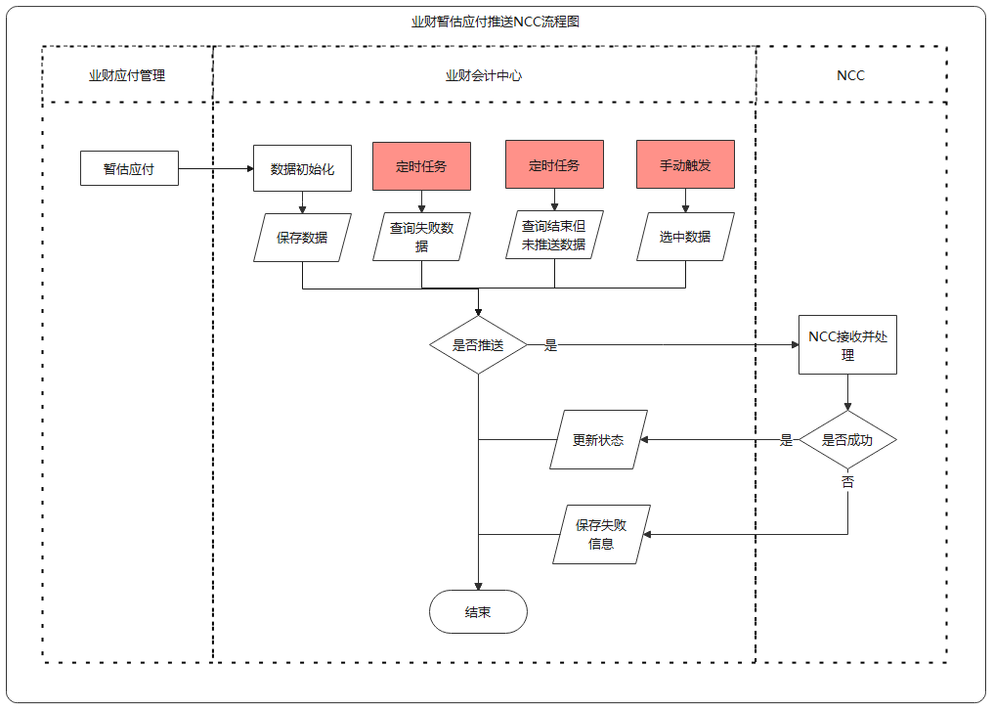

1.暂估应付审核完成后，数据转换初始化并存入数据库，校验是否开启推送（可配置），如开启则推送至NCC，根据NCC返回结果更新数据库，如未开启则结束。

2.定时任务（定时频率：2小时，可配置），查询推送失败数据，校验是否开启推送（可配置），如开启则推送至NCC，根据NCC返回结果更新数据库，如未开启则结束。

3.定时任务（定时频率：每天0点，可配置），查询15天内（可配置）已结束但未推送数据，校验是否开启推送（可配置），如开启则推送至NCC，根据NCC返回结果更新数据库，如未开启则结束。

4.手动触发，查询选择数据，校验是否开启推送（可配置），如开启则推送至NCC，根据NCC返回结果更新数据库，如未开启则结束。

二、应付单对接NCC流程图

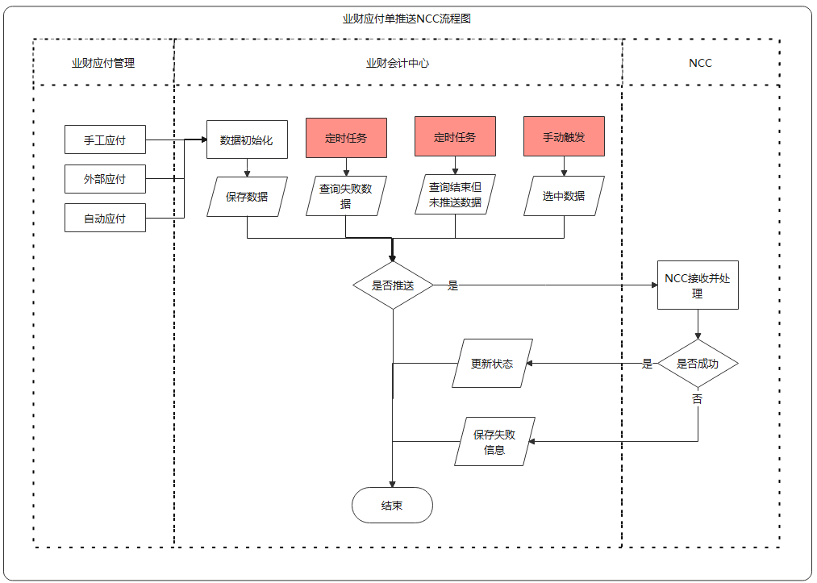

1.应付单审核完成或修改保存后，数据转换初始化并存入数据库，校验是否开启推送（可配置），如开启则推送至NCC，根据NCC返回结果更新数据库，如未开启则结束。

2.定时任务（定时频率：2小时，可配置），查询推送失败数据，校验是否开启推送（可配置），如开启则推送至NCC，根据NCC返回结果更新数据库，如未开启则结束。

3.定时任务（定时频率：每天0点，可配置），查询15天内（可配置）已结束但未推送数据，校验是否开启推送（可配置），如开启则推送至NCC，根据NCC返回结果更新数据库，如未开启则结束。

4.手动触发，查询选择数据，校验是否开启推送（可配置），如开启则推送至NCC，根据NCC返回结果更新数据库，如未开启则结束。

#### 暂估应付单接口说明-NC03

##### 功能说明

挂账的费用单据/暂估应付单据传到NCC创建应付单

##### 接口地址

|  |  |  |
| --- | --- | --- |
| **环境名称** | **地址** | **接口编码** |
| 测试环境 | http://10.3.251.119:7080/ESB/sendMessageService | N03 |
| 生产环境 | http://esb.dfmc.com.cn:7080/ESB/sendMessageService | N03 |

##### 请求参数实体reqData

reqData请求参数实体格式采用Json格式

参数如下所示：

|  |  |  |  |  |
| --- | --- | --- | --- | --- |
| **业财** | | **NCC** | | |
| 数据来源 | 说明 | 表名 | 字段 | 字段名称 |
|  |  |  |  |  |
|  |  |  |  |
|  |  |  |  |
|  |  |  |  |
|  |  |  |  |
|  |  |  |  |
|  |  |  |  |
|  |  |  |  |
|  |  |  |  |
|  |  |  |  |
|  |  |  |  |
|  |  |  |  |
|  |  |  |  |
|  |  |  |  |
|  |  |  |  |
|  |  |  |  |
|  |  |  |  |
|  |  |  |  |
|  |  |  |  |
|  |  |  |  |
|  |  |  |  |
|  |  |  |  |
|  |  |  |  |
|  |  |  |  |
|  |  |  |  |
|  |  |  |  |
|  |  |  |  |
|  |  |  |  |

报文格式：

{

"code":"NC15",--接口编码

"channelId":"FPM",--调用编码标识

"batchNo":"eddb18b7-0339-4cc2-a5e7-2572c6431ff8"--请求流水号（建议32位uuid）

"data":{

" pk_transitype":"",

" pk_org":"",

" asset_name":""

……

}

}

##### 响应报文

|  |  |  |  |
| --- | --- | --- | --- |
| **属性名称** | **参数** | **类型** | **描述** |
|  |  |  |  |
|  |  |  |  |
|  |  |  |  |
|  |  |  |  |

#### 应付（采购订单）接口说明-NC04

业务系统的应付单传到NCC创建采购订单，自动审批。

##### 接口地址

|  |  |  |
| --- | --- | --- |
| **环境名称** | **地址** | **接口编码** |
| 测试环境 | http://10.3.251.119:7080/ESB/sendMessageService | N04 |
| 生产环境 | http://esb.dfmc.com.cn:7080/ESB/sendMessageService | N04 |

##### 请求参数实体reqData

reqData请求参数实体格式采用Json格式

参数如下所示：

|  |  |  |  |  |  |
| --- | --- | --- | --- | --- | --- |
| **业财** | | | **NCC** | | |
| 表名 | 数据来源 | 说明 | 表名 | 字段 | 字段名称 |
| t_sp_soa  (应付报账单) | soa_org_mcode | 申请组织 | po_order_b 应付（采购订单） | pk_org | 采购组织 |
| soa_department_mcode | 申请部门（NCC末级部门，跟费用报销单一样） | pk_dept | 采购部门 |
| 待新增 |  | ctrantypeid | 订单类型 |
| 无字段 | 接口推送NCC的时间 | bill_date | 订单日期 |
| soa_no | 对账单编号 | wl_lydj | 来源系统单据号 |
| contract_code | 合同号 | vdef16 | 合同号 |
| supplier_code | 通过供应商编码找到t_m_supplier表的nccode | pk_supplier | 供应商 |
| - | 发票号 | vdef8 | 发票号 |
| - | 默认值N | breturn | 是否退货 |
| t_sp_soa_write_off | this_written_off_amount | 通过soa_no关联且‘是否核销’=’Y’,获取本次核销金额之和 | vdef6 | 本次核销金额 |
| t_sp_soa_detail应付申请账单明细 | id | 应付明细主键 | crowno | 行号 |
| cost_type_code | 收支项目 | pk_material | 物料 |
| quantity | 空时，默认1 | nnum | 数量 |
| - | 暂时没有，不传 | castunitid | 单位 |
| - |  | nqtorigprice | 无税单价 |
| - |  | nqtorigtaxprice | 含税单价 |
| no_tax_amount | 不含税金额 | norigmny | 无税金额 |
| tax_amount | 含税金额 | norigtaxmny | 价税合计 |
| tax | 税额 | ntax | 税额 |
| tax_rate | 税率 | ntaxrate | 税率 |
| - | 默认CNY | ccurrencyid | 币种 |
| product_small_class | 产品小类 | wl_cpxl | 产品小类 |
| customer_brand | 客户品牌 | wl_khpp | 客户品牌 |
| project_code | 业务项目 | wl_ywxm | 业务项目 |
| cost_dimension | 费用维度 | wl_fywd | 费用维度 |
| use_department_mcode | 报账部门 | pk_reqdept_v | 需求部门 |
| soa_month | 业务月份 | vbdef31 | 业务月份 |
| nc_org_card | 资产卡片编码 | vbdef32 | 资产卡片编码 |

报文格式：

{

"code":"NC15",--接口编码

"channelId":"FPM",--调用编码标识

"batchNo":"eddb18b7-0339-4cc2-a5e7-2572c6431ff8"--请求流水号（建议32位uuid）

"data":{

" pk_transitype":"",

" pk_org":"",

" asset_name":""

……

}

}

##### 响应报文

|  |  |  |  |
| --- | --- | --- | --- |
| **属性名称** | **参数** | **类型** | **描述** |
| 来源系统单据号 | wl_lydj | String |  |
| NCC单据号 | bill_no | String | 不成功时，为空 |
| 业务返回结果代码 | ret_code | String | 0表示成功，其它为错误码 |
| 返回信息描述 | ret_msg | String | 成功时为空，其它为错误信息 |

### 应收接口送NCC接口说明

#### 流程图

一、应收暂估对接NCC流程图

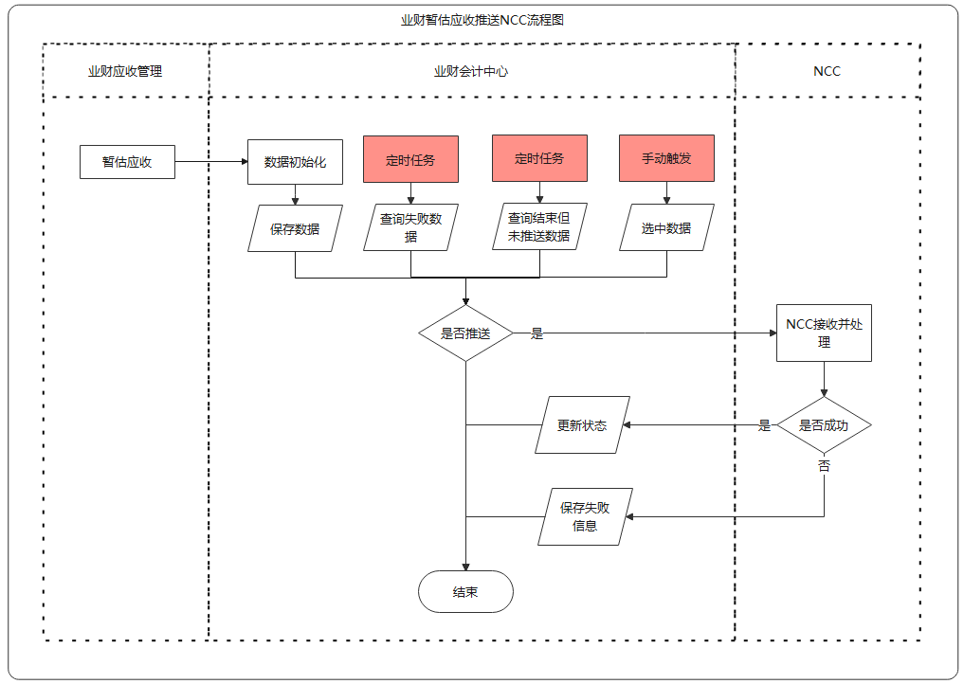

1.暂估应收审核完成后，数据转换初始化并存入数据库，校验是否开启推送（可配置），如开启则推送至NCC，根据NCC返回结果更新数据库，如未开启则结束。

2.定时任务（定时频率：2小时，可配置），查询推送失败数据，校验是否开启推送（可配置），如开启则推送至NCC，根据NCC返回结果更新数据库，如未开启则结束。

3.定时任务（定时频率：每天0点，可配置），查询15天内（可配置）已结束但未推送数据，校验是否开启推送（可配置），如开启则推送至NCC，根据NCC返回结果更新数据库，如未开启则结束。

4.手动触发，查询选择数据，校验是否开启推送（可配置），如开启则推送至NCC，根据NCC返回结果更新数据库，如未开启则结束。

二、应收单对接NCC流程图

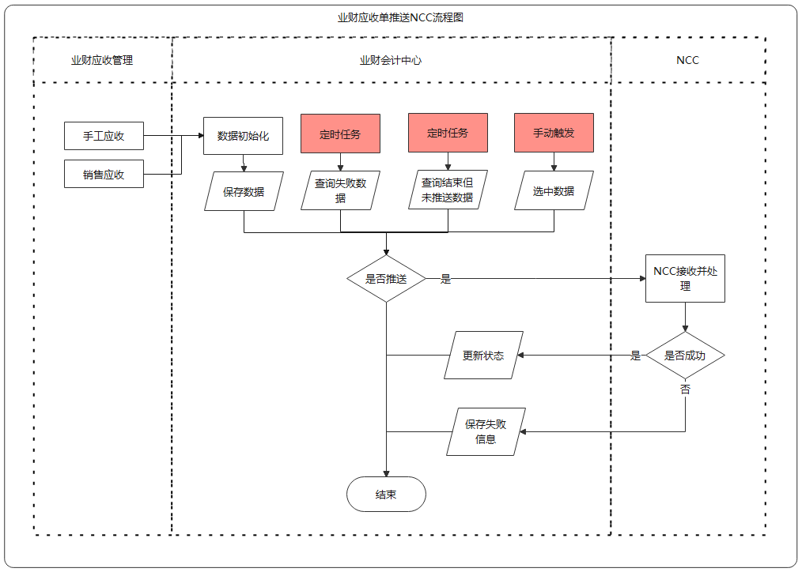

1.应收单审核完成或修改保存后，数据转换初始化并存入数据库，校验是否开启推送（可配置），如开启则推送至NCC，根据NCC返回结果更新数据库，如未开启则结束。

2.定时任务（定时频率：2小时，可配置），查询推送失败数据，校验是否开启推送（可配置），如开启则推送至NCC，根据NCC返回结果更新数据库，如未开启则结束。

3.定时任务（定时频率：每天0点，可配置），查询15天内（可配置）已结束但未推送数据，校验是否开启推送（可配置），如开启则推送至NCC，根据NCC返回结果更新数据库，如未开启则结束。

4.手动触发，查询选择数据，校验是否开启推送（可配置），如开启则推送至NCC，根据NCC返回结果更新数据库，如未开启则结束。

#### 暂估应收接口说明-NC40

暂估应收数据传到NCC创建应收单

##### 接口地址

|  |  |  |
| --- | --- | --- |
| **环境名称** | **地址** | **接口编码** |
| 测试环境 | http://10.3.251.119:7080/ESB/sendMessageService | N40 |
| 生产环境 | http://esb.dfmc.com.cn:7080/ESB/sendMessageService | N40 |

##### 请求参数实体reqData

reqData请求参数实体格式采用Json格式

参数如下所示：

|  |  |  |  |  |
| --- | --- | --- | --- | --- |
| **业财** | | **NCC** | | |
| 数据来源 | 说明 | 表名 | 字段 | 字段名称 |
|  |  |  |  |  |
|  |  |  |  |
|  |  |  |  |
|  |  |  |  |
|  |  |  |  |
|  |  |  |  |
|  |  |  |  |
|  |  |  |  |
|  |  |  |  |
|  |  |  |  |
|  |  |  |  |
|  |  |  |  |
|  |  |  |  |
|  |  |  |  |
|  |  |  |  |
|  |  |  |  |
|  |  |  |  |
|  |  |  |  |
|  |  |  |  |
|  |  |  |  |
|  |  |  |  |
|  |  |  |  |
|  |  |  |  |
|  |  |  |  |
|  |  |  |  |
|  |  |  |  |
|  |  |  |  |
|  |  |  |  |

报文格式：

{

"code":"NC15",--接口编码

"channelId":"FPM",--调用编码标识

"batchNo":"eddb18b7-0339-4cc2-a5e7-2572c6431ff8"--请求流水号（建议32位uuid）

"data":{

" pk_transitype":"",

" pk_org":"",

" asset_name":""

……

}

}

##### 响应报文

|  |  |  |  |
| --- | --- | --- | --- |
| **属性名称** | **参数** | **类型** | **描述** |
|  |  |  |  |
|  |  |  |  |
|  |  |  |  |
|  |  |  |  |

#### 应收（销售订单）接口说明-NC05

业务系统的应收单传到NCC创建销售订单，自动审批

##### 接口地址

|  |  |  |
| --- | --- | --- |
| **环境名称** | **地址** | **接口编码** |
| 测试环境 | http://10.3.251.119:7080/ESB/sendMessageService | N05 |
| 生产环境 | http://esb.dfmc.com.cn:7080/ESB/sendMessageService | N05 |

##### 请求参数实体reqData

reqData请求参数实体格式采用Json格式

参数如下所示：

|  |  |  |  |  |
| --- | --- | --- | --- | --- |
| **业财** | | **NCC** | | |
| 数据来源 | 说明 | 表名 | 字段 | 字段名称 |
| soa_org_mcode | 申请组织 | so_saleorder应收（销售订单） | pk_org | 销售组织 |
|  | 30-Cxx-WL01 | ctrantypeid | 订单类型 |
| 无字段 | 接口推送NCC的时间 | bill_date | 订单日期 |
| soa_no | 对账单编号 | wl_lydj | 来源系统单号 |
| contract_code | 合同号 | vdef16 | 合同号 |
|  |  | ccustomerid | 客户 |
| soa_department_mcode | 申请部门（NCC末级部门，跟费用报销单一样） | cdeptvid | 部门 |
|  |  | vnote | 备注 |
| this_written_off_amount | 通过soa_no关联且‘是否核销’=’Y’,获取本次核销金额之和 | vdef2 | 本次核销金额 |
| id | 应付明细主键 | crowno | 行号 |
| cost_type_code | 收支项目 | cmaterialvid | 物料编码 |
| quantity | 空时，默认1 | nastnum | 数量 |
|  |  | norigtaxprice | 含税单价 |
|  |  | norigtaxprice | 无税单价 |
| tax | 税额 | ntax | 原币税额 |
| no_tax_amount | 不含税金额 | norigmny | 无税金额 |
| tax_amount | 含税金额 | norigtaxmny | 价税合计 |
| tax_rate | 税率 | ntaxrate | 税率 |
| - | 默认CNY | ccurrencyid | 币种 |
|  |  | blargessflag | 是否赠品 |
| - | 默认值N | fretexchange | 退换货标记 |
| product_small_class | 产品小类 | wl_cpxl | 产品小类 |
| customer_brand | 客户品牌 | wl_khpp | 客户品牌 |
| project_code | 业务项目 | wl_ywxm | 业务项目 |
| cost_dimension | 费用维度 | vbdef38 | 费用维度 |
| soa_month | 业务月份 | vbdef32 | 业务月份 |

报文格式：

{

"code":"NC15",--接口编码

"channelId":"FPM",--调用编码标识

"batchNo":"eddb18b7-0339-4cc2-a5e7-2572c6431ff8"--请求流水号（建议32位uuid）

"data":{

" pk_transitype":"",

" pk_org":"",

" asset_name":""

……

}

}

##### 响应报文

|  |  |  |  |
| --- | --- | --- | --- |
| **属性名称** | **参数** | **类型** | **描述** |
| 来源系统单据号 | wl_lydj | String |  |
| NCC单据号 | bill_no | String | 不成功时，为空 |
| 业务返回结果代码 | ret_code | String | 0表示成功，其它为错误码 |
| 返回信息描述 | ret_msg | String | 成功时为空，其它为错误信息 |

# 附录

## 业务字典表

|  |  |
| --- | --- |
| **付款结算类型** | |
| **值** | **描述** |
| F5-Cxx-WL01 | 借款结算 |
| F5-Cxx-WL02 | 招待报销结算 |
| F5-Cxx-WL03 | 出差报销结算 |
| F5-Cxx-WL04 | 其他费用结算 |
| F5-Cxx-WL05 | 退保证金结算 |
| F5-Cxx-WL06 | 对公预付 |
| F5-Cxx-WL07 | 付款单 |

|  |  |
| --- | --- |
| **推送NCC开关** | |
| **值** | **描述** |
| SEND_NCC_OPEN | 总开关，Y/N |
| OPEN_COST | 费用开关，Y/N |
| OPEN_BASE | 基础档案开关，Y/N |
| OPEN_A_CREATE | 资产新增开关，Y/N |
| OPEN_A_DEPRECIATION | 资产折旧开关，Y/N |
| OPEN_A_CHANGE | 资产变动开关，Y/N |
| OPEN_A_SCRAP | 资产报废开关，Y/N |
| OPEN_PAYABLE | 应付单开关，Y/N |
| OPEN_P_ASSESSMENT | 应付暂估开关，Y/N |
| OPEN_RECEIVABLE | 应收单开关，Y/N |
| OPEN_R_ASSESSMENT | 应收暂估开关，Y/N |

|  |  |
| --- | --- |
| **支付结果状态-NCC_PAY_STATUS**  **(红色字体为最终状态)** | |
| **值** | **描述** |
| 55 | NCC状态-已储存待传递CMS |
| 1 | CMS暂存 |
| 2 | CMS已提交 |
| 3 | CMS支付中 |
| 4 | CMS已驳回 |
| 5 | CMS已复核 |
| 6 | CMS已失效 |
| 27 | CMS已作废 |
| 96 | CMS已撤销 |
| 97 | CMS部分成功 |
| 98 | CMS失败 |
| 99 | CMS成功 |

|  |  |
| --- | --- |
| **同步状态** | |
| **值** | **描述** |
| 10 | 单据待同步 |
| 11 | 单据同步异常 |
| 12 | 同步异常结束 |
| 20 | 支付结果待查询 |
| 21 | 支付结果查询异常 |
| 22 | 查询异常结束 |
| 30 | 已失效 |
| 00 | 成功结束 |

|  |  |
| --- | --- |
| **交易对象类型**  **（业财系统根据业务类型传固定值，除了退保证金默认0，其他默认1）** | |
| **值** | **描述** |
| 0 | 客户 |
| 1 | 供应商 |
| 2 | 部门 |
| 3 | 人员 |
| 4 | 散户 |

|  |  |
| --- | --- |
| **数据来源** | |
| **值** | **描述** |
| 1 | 系统生成 |
| 2 | excel导入 |

|  |  |
| --- | --- |
| **操作来源** | |
| **值** | **描述** |
| 1 | 系统 |
| 2 | PC端 |
| 3 | APP端 |

|  |  |
| --- | --- |
| **基础数据数据类型** | |
| **值** | **描述** |
| 01 | 部门 |
| 02 | 物料基本档案 |
| 03 | 客商 |
| 04 | 会计科目 |
| 05 | 预算科目 |
| 06 | 资产类别 |
| 07 | 产品小类 |
| 08 | 客商品牌 |
| 09 | 业务项目 |

|  |  |
| --- | --- |
| **资产数据类型** | |
| **值** | **描述** |
| 01 | 资产新增 |
| 02 | 资产变动 |
| 03 | 资产拆分 |
| 04 | 资产合并 |
| 05 | 资产减少 |
| 06 | 资产调拨 |
| 07 | 资产折旧 |

|  |  |
| --- | --- |
| **应付类型** | |
| **值** | **描述** |
| P01 | 外部应付 |
| P02 | 手工应付 |
| P03 | 自动应付 |
| P04 | 暂估应付 |

|  |  |
| --- | --- |
| **应收类型** | |
| **值** | **描述** |
| R01 | 采购应收 |
| P02 | 手工应收 |
| P03 | 暂估应收 |

|  |  |
| --- | --- |
| **推送NCC状态** | |
| **值** | **描述** |
| 00 | 成功 |
| 01 | 待推送 |
| 02 | 推送失败 |
| 03 | NCC返回失败 |

## 单据号生成规则

### ERP_ID生成规则

ERP提供的请求唯一标识：【财务公司单位编码+YYYYMMDD+6位流水号】

（如：04420180205000001；044为集团在财务公司建立的单位编码；20180205为付款指令的日期8位；000001位6位的流水号）

### 供应商编号生成规则

供应商编号生成规则：【SUP+年月日+4位流水号】

如：SUP202207010001

# 其他

## NCC接口对接文档



## 流程图原件



使用软件：亿图图示

官网下载地址：https://www.edrawsoft.cn/

## 页面UI原件



本文档为后续将根据实际需要进行完善，并更新文档版本。